1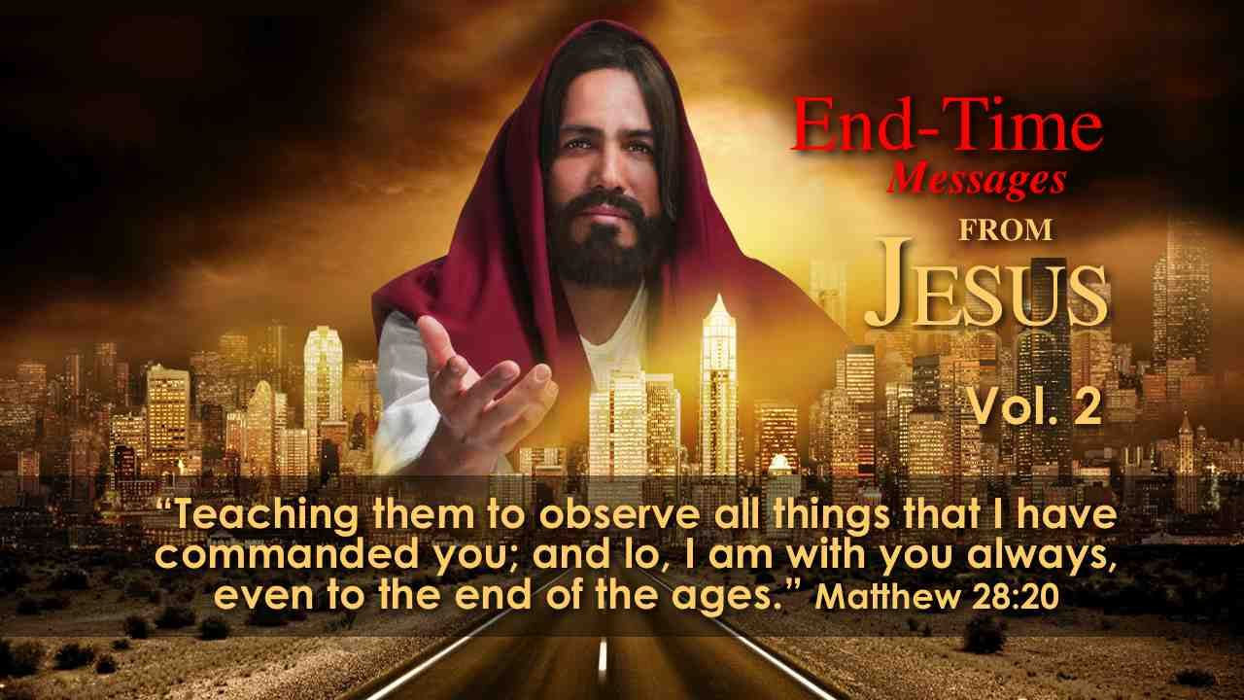 |  | ВЕСТЬ ХРИСТА ДЛЯ ПОСЛЕДНЕГО ВРЕМЕНИ  "Уча их соблюдать всё, что Я повелел вам; и се, Я с вами во все дни до скончания века.” (Мф. 28:20)
2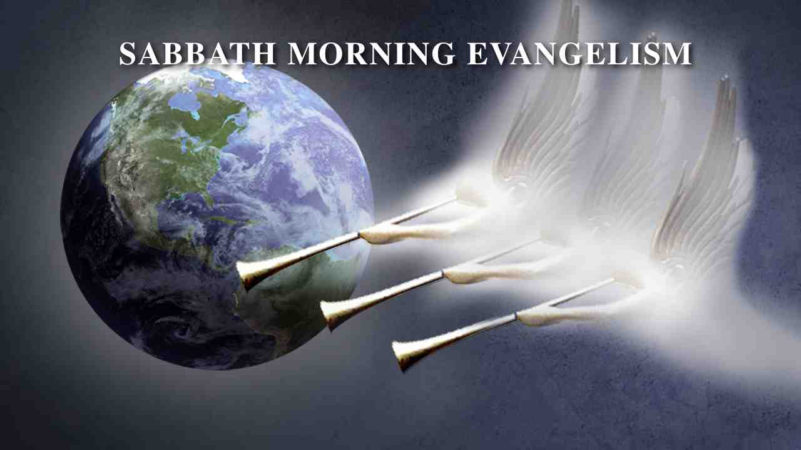 |  | ЕВАНГЕЛИЗМ СУББОТНЕГО БОГОСЛУЖЕНИЯ
3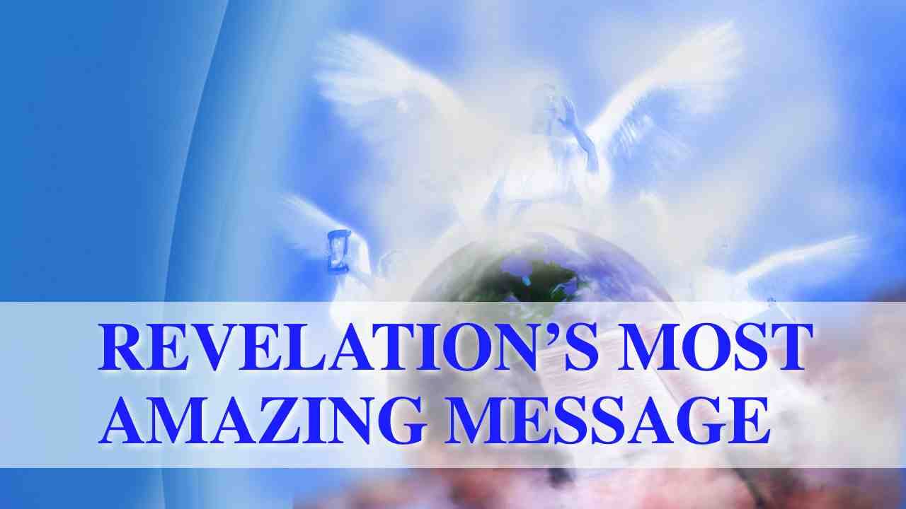 |  | САМАЯ ПОРАЗИТЕЛЬНАЯ ВЕСТЬ ОТКРОВЕНИЯ
4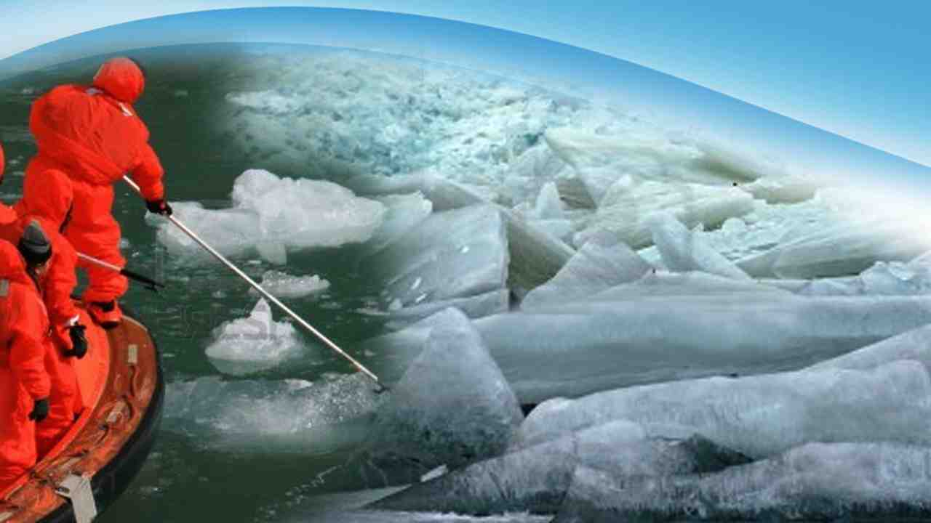 |  | Группа арктических исследователей застряла на ледяном полуострове без какой-либо связи, чтобы сообщить кому-либо о своем бедственном положении. День за днем они ждали и высматривали спасательное судно, но оно все не появлялось.
5 | Наконец, был использован последний патрон и съедено последнее печенье. Оставив все надежды на спасение, они готовились к смерти. Но вдруг они увидели небольшое снежное пятно, надвигающееся с горизонта. Признак того, что помощь была в пути.
6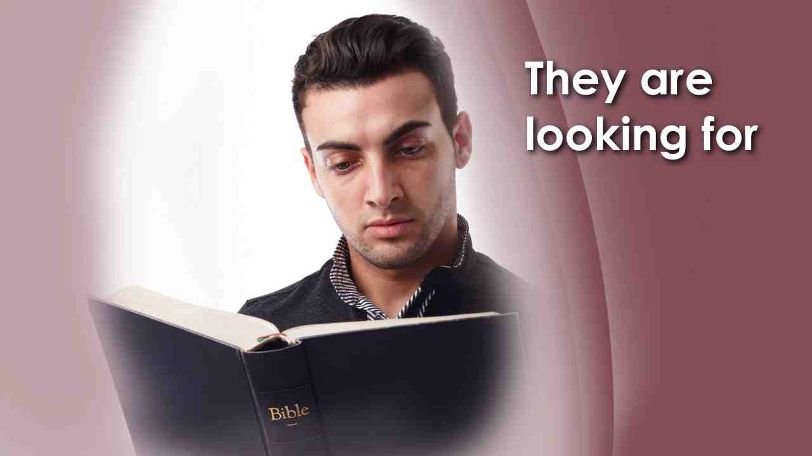 | Сегодня тысячи людей ждут на берегу вечности, глядя на взволнованный, смущенный мир, с нетерпением ожидая вести об избавлении. Они ищут пути выхода из этой ужасной ситуации, до которой мы дошли.
7 | Большинство людей считают, что сейчас как раз такое время, когда мир особо нуждаться в вести от Бога о том, что мы должны делать. Когда мы исследуем историю Библии, мы обнаруживаем, что в чрезвычайных ситуациях Бог всегда посылал весть, чтобы подготовить мужчин и женщин к надвигающемуся кризису.
8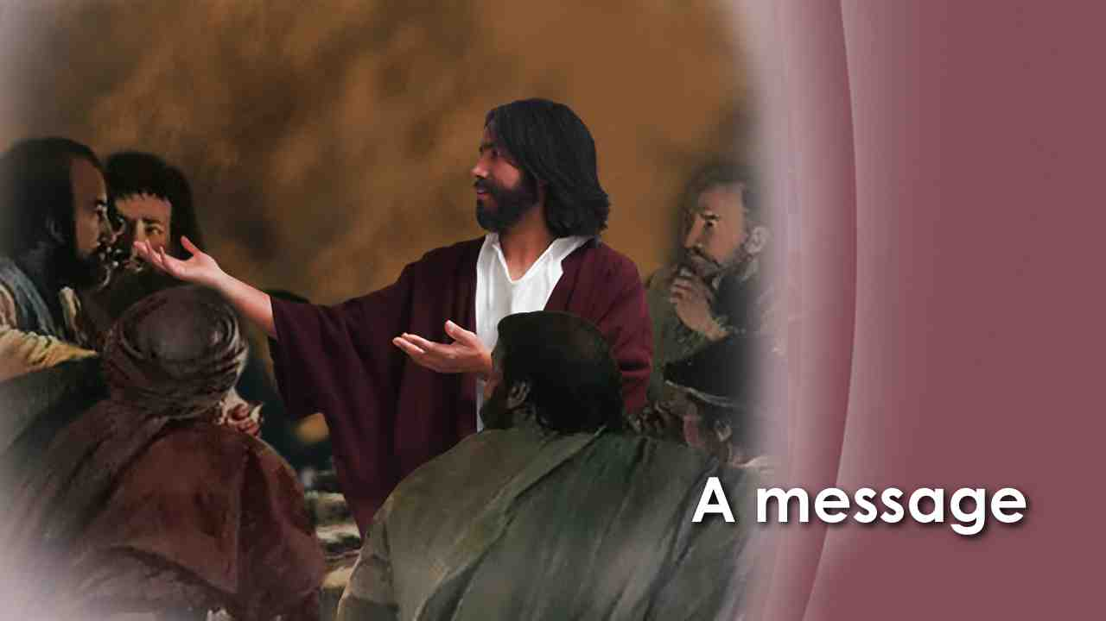 | Он не оставил человечество в темноте касательно будущего; в каждом конкретном случае Он послал особую весть для подготовки людей. Внять Его предупреждению означало получить жизнь; отвергнуть означало получить смерть. Прислушаться к увещеваниям означало вечную безопасность; отвергнуть их означало осуждение.
9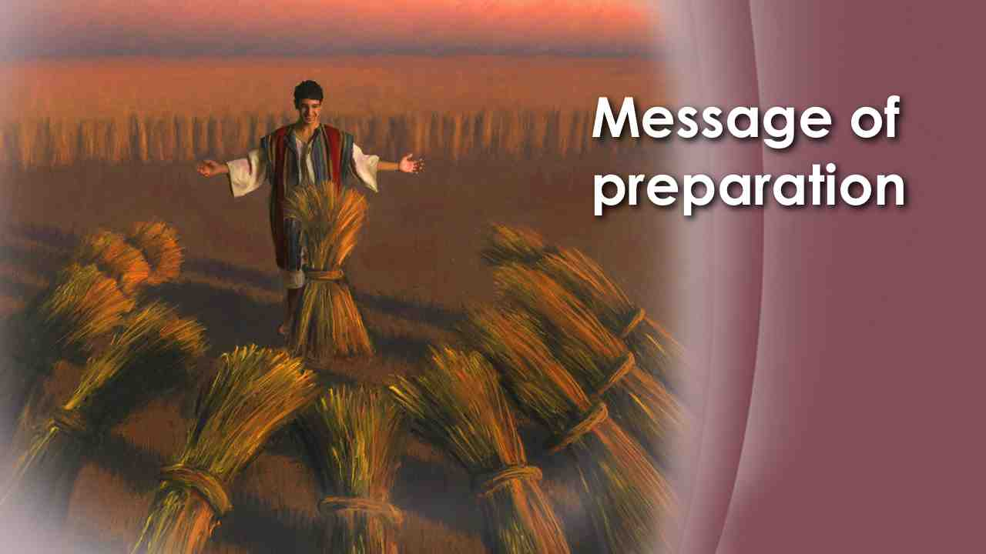 | Чтобы проиллюстрировать этот принцип, вернемся к времени Иосифа в Египте. Египет столкнулся с семью годами голода подряд. Предположим, Бог не послал бы весть предупреждения, чтобы подготовить людей. И тогда тысячи погибли бы.
10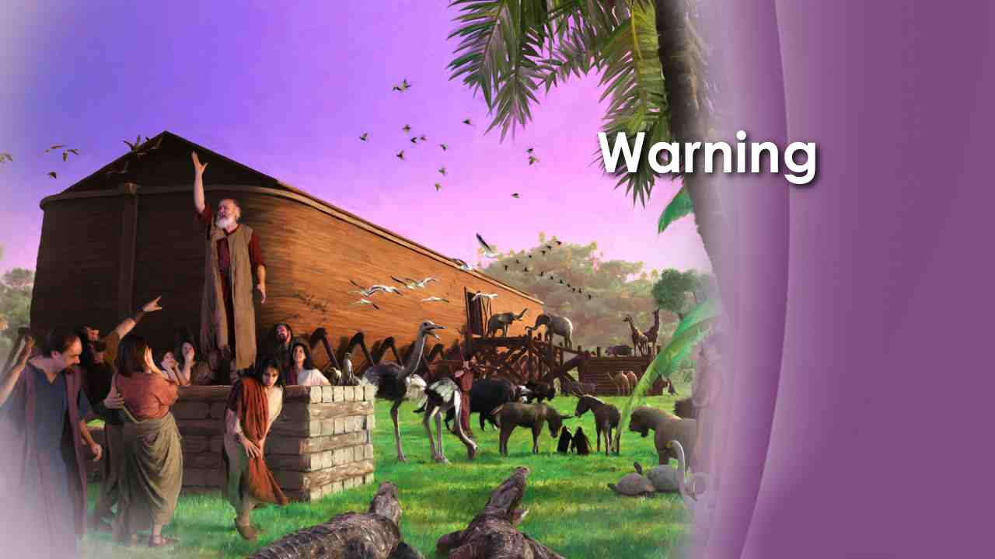 | В дни Ноя мир столкнулся с вселенской катастрофой. Люди стали настолько нечестивыми, настолько подлыми, настолько испорченными, что Бог решил стереть их с лица земли потопом. Он рассказал об этом Ною, чтобы патриарх мог предупредить людей и подготовить столько людей, сколько это будет возможным.
11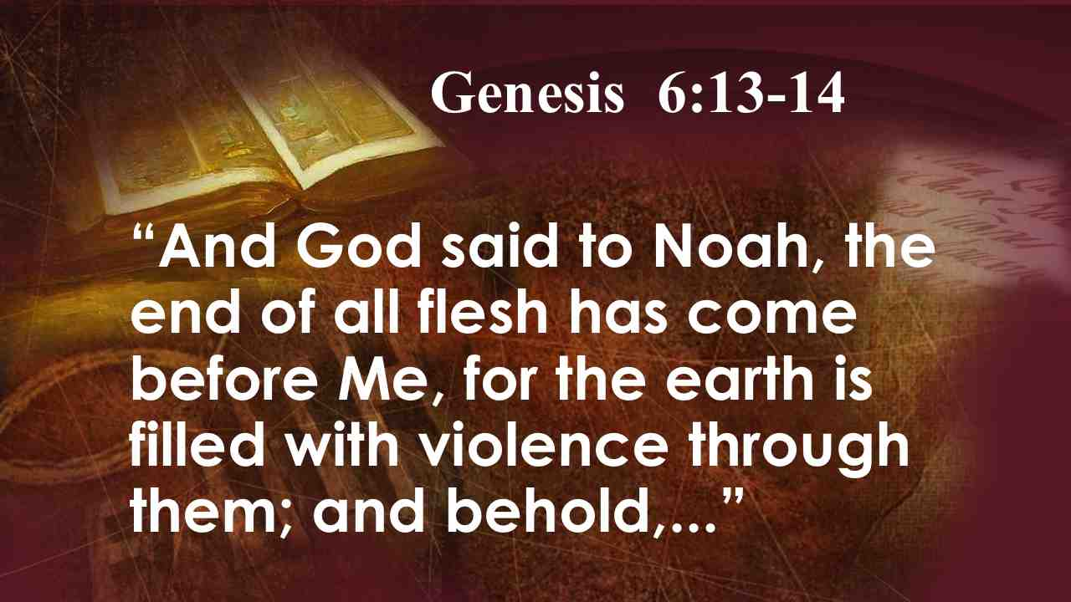 | И сказал [Господь] Бог Ною: конец всякой плоти пришел пред лице Мое, ибо земля наполнилась от них злодеяниями; и вот, Я истреблю их с земли…
12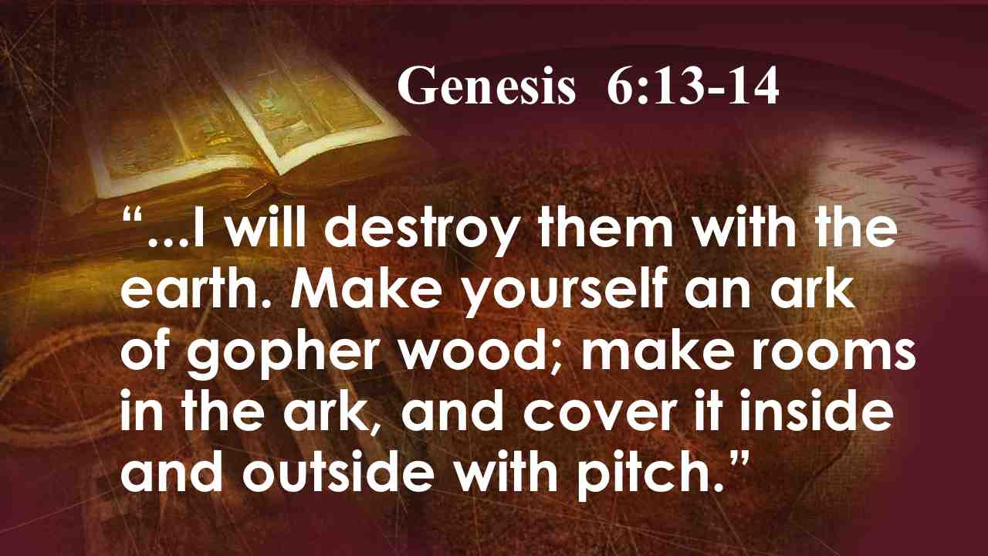 | …Сделай себе ковчег из дерева гофер; отделения сделай в ковчеге и осмоли его смолою внутри и снаружи. Быт. 6:13-14.
13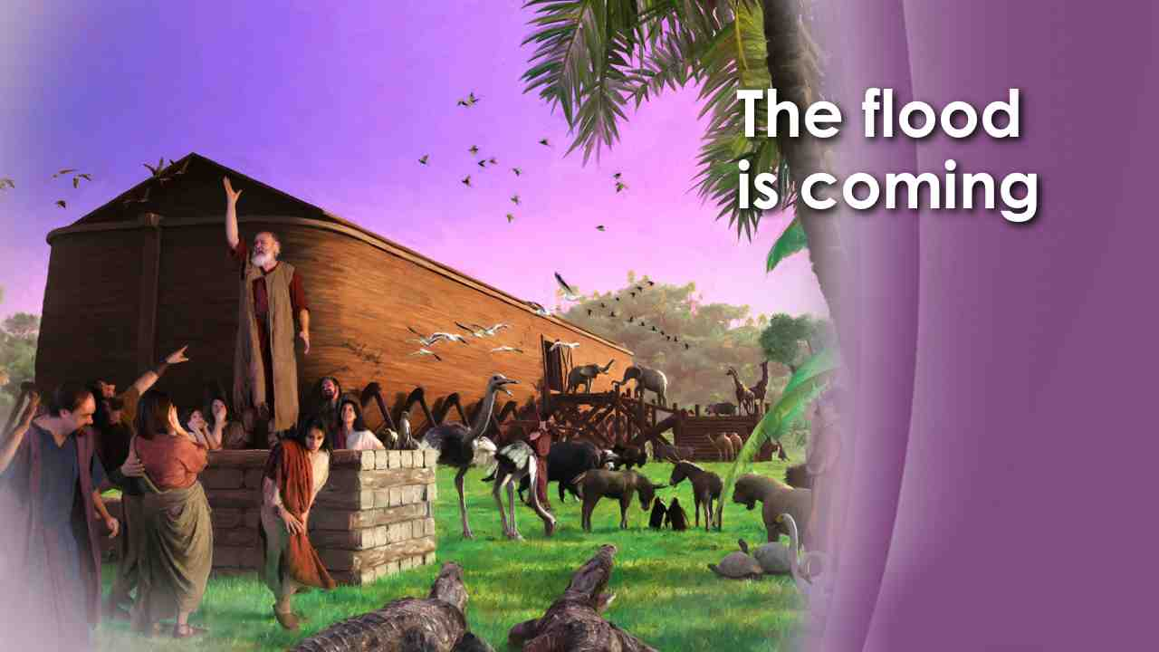 | Ной проповедовал: "Грядет потоп. Покайтесь в своих грехах. Повинуйтесь Господу. Работайте со мной над этим ковчегом, который мне повелел построить Бог". Как вы знаете, большинство людей были настолько заняты развлечениями, работой, семьями и друзьями, что они не приняли приглашение Ноя. Они чувствовали, что он был заблуждающимся, фанатичным стариком.
14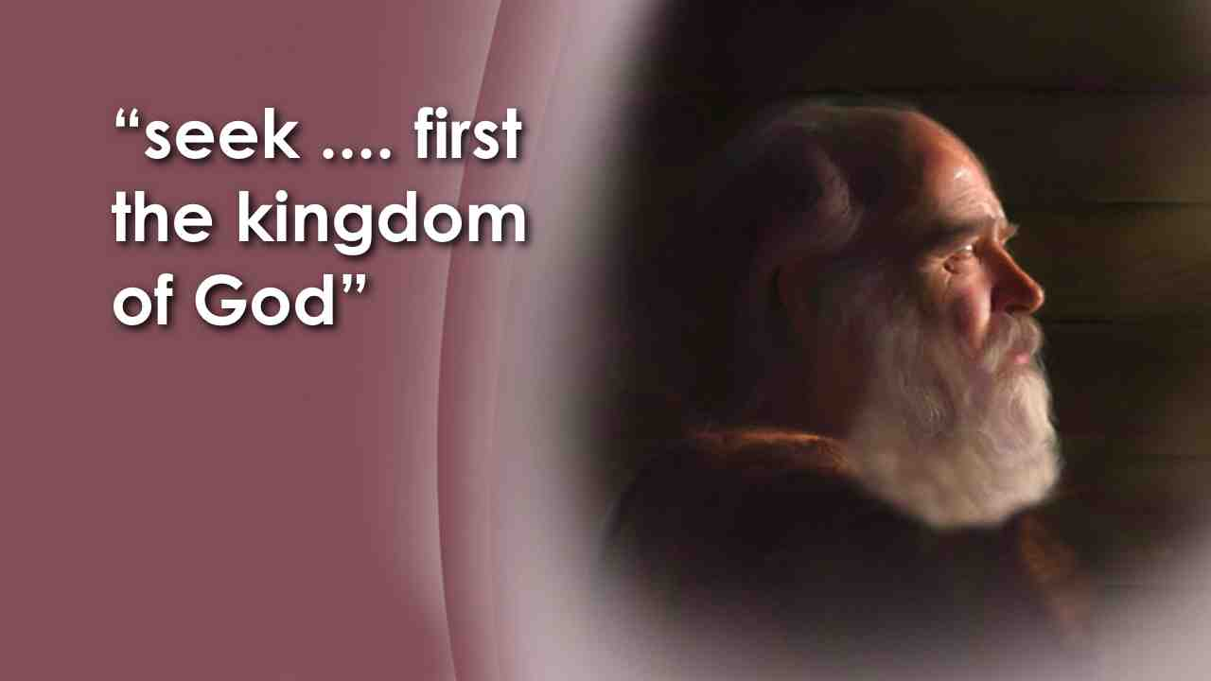 | Божьим намерением было, чтобы в дни Ноя спаслись тысячи. В планах было построить множество ковчегов по чертежам, которые были созданы для возведения ковчега Ноя. Как жаль, что так мало людей вняли предупреждению Ноя! Принять весть Ноя означало готовность терпеть непопулярность и насмешки; это означало готовность к одиночеству, решимость, как сказал Христос, "искать прежде Царства Божия". Принять весть Ноя означало изменить порядок жизненных приоритетов таким образом, чтобы Бог стал наиболее важным фактором в жизни.
15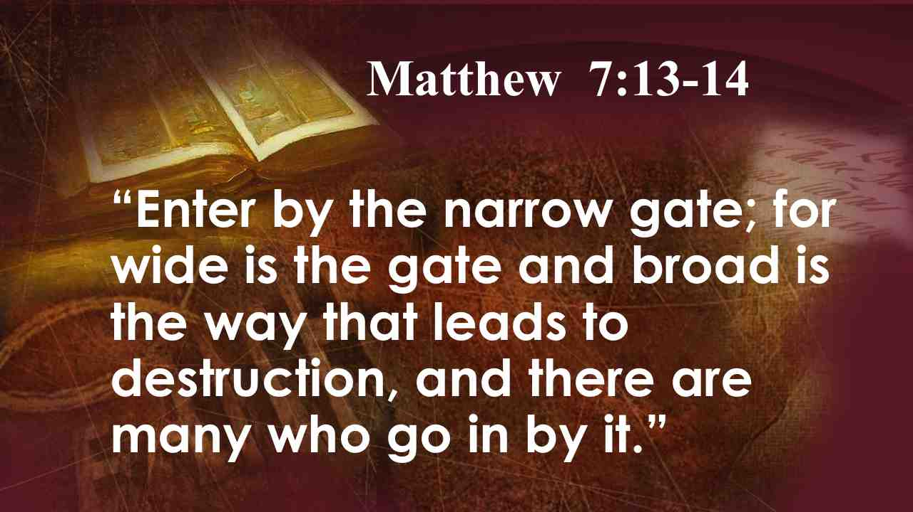 | Не удивительно, почему Христос сказал: Входите тесными вратами, потому что широки́ врата и пространен путь, ведущие в погибель, и многие идут ими.
16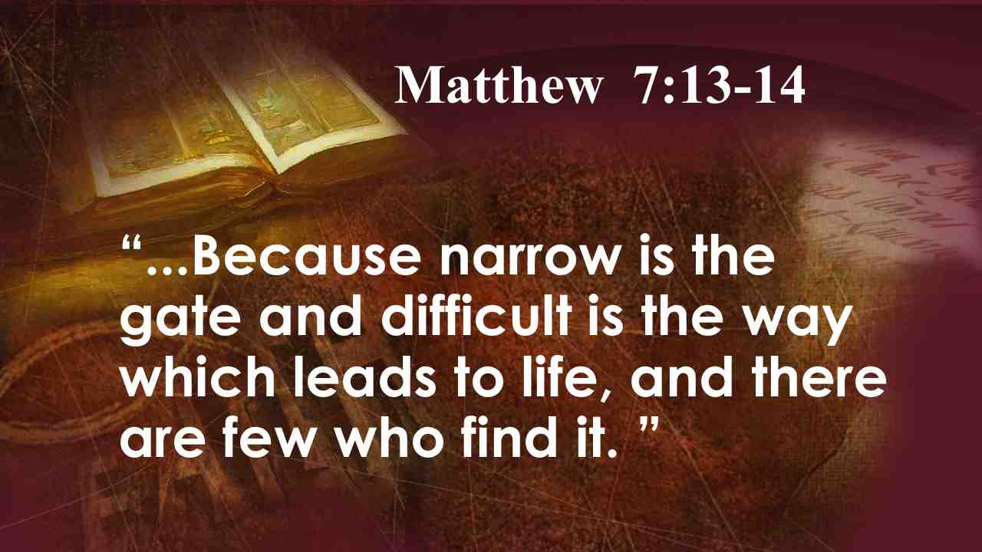 | потому что тесны́ врата и узок путь, ведущие в жизнь, и немногие находят их. Мф. 7:13, 14.
17 | Много раз Бог посылал сообщения, которые призывали людей принять наиболее важные решения в их жизни. Вопросы жизни и смерти были поставлены на карту.
18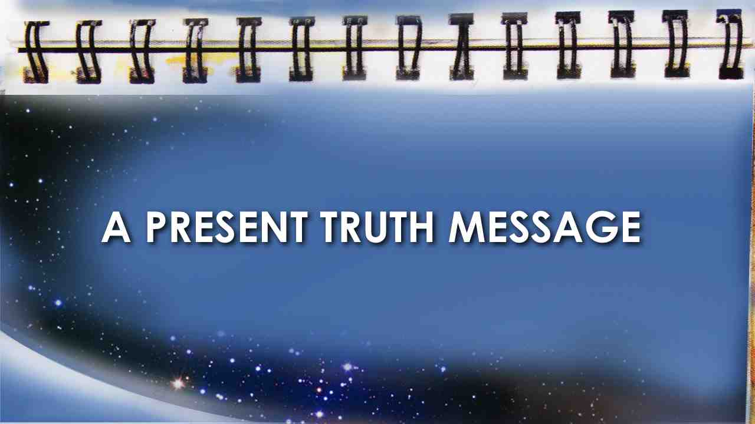 | НАСТОЯЩАЯ ИСТИНА
19 | Возьмите времена Ноя. Евангелие никогда не было проповедано в такой обстановке ни прежде, ни потом. Предположим, что и Адам проповедовал в свое время, что когда-нибудь будет потоп. Но не в ближайшую тысячу лет. Таким образом, это было бы несвоевременное предупреждение.
20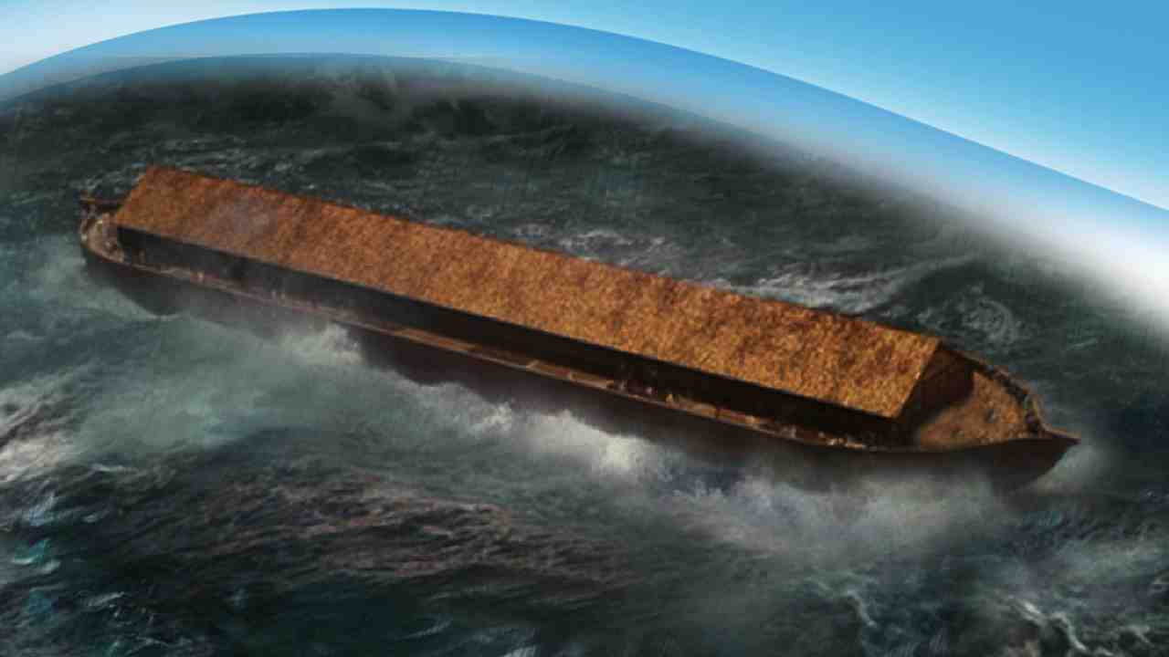 | Предположим, Моисей, живший после потопа, стал бы проповедовать, что "грядет потоп". Это не было бы правдой, потому что потоп уже был. Весть, которую проповедовал Ной, была актуальна для его времени, для эпохи перед потопом.
21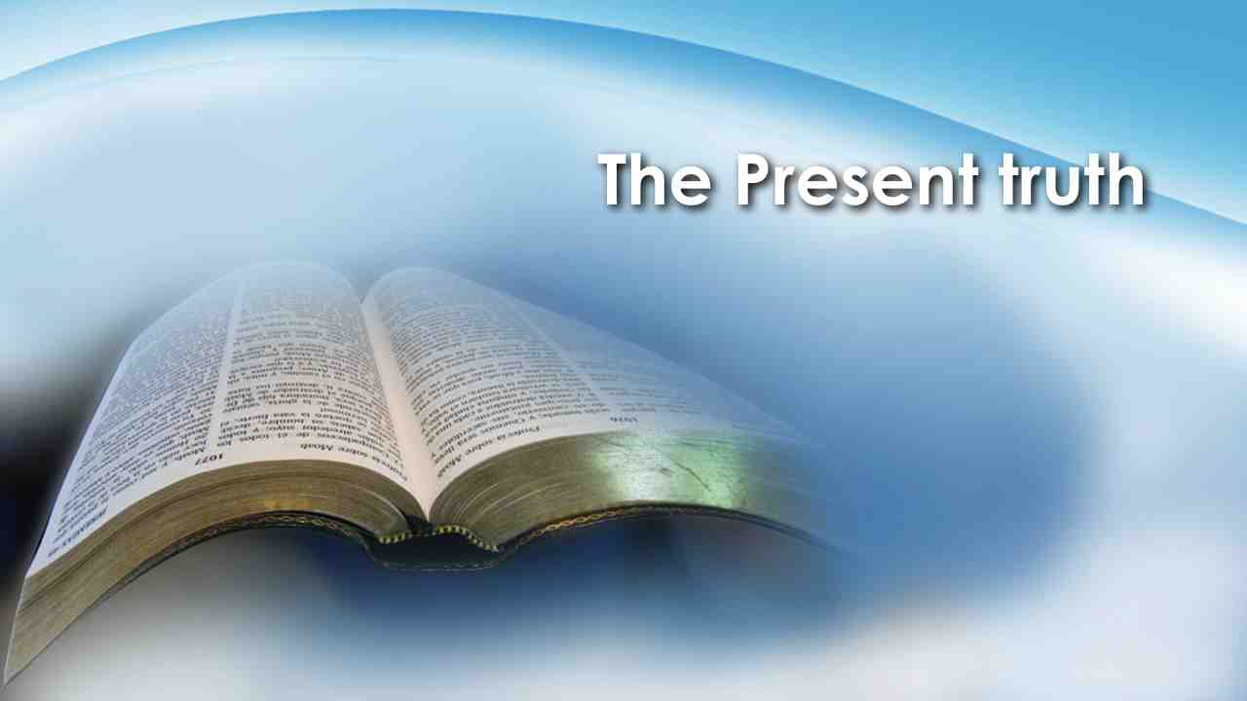 | Библия говорит о вести, которая подходит для определенного периода времени как "настоящая истина", апостол Петр пишет об этих словах:
22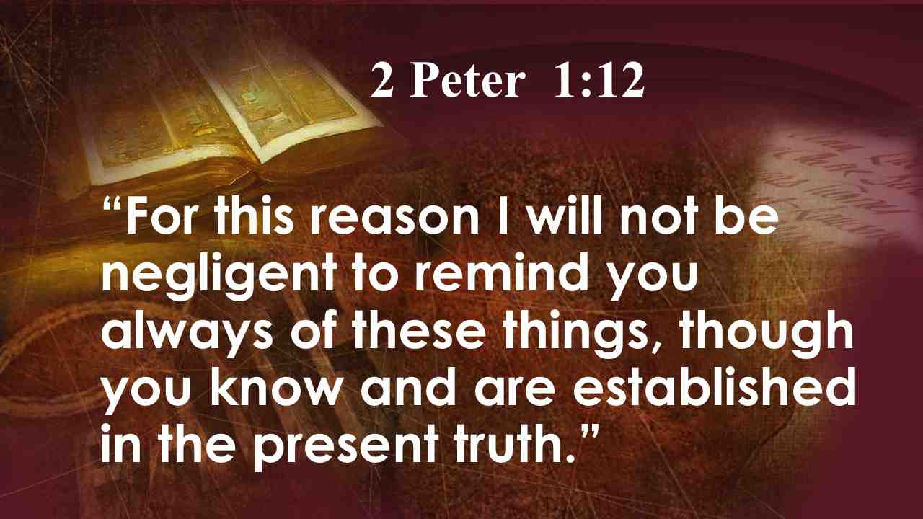 | Для того я никогда не перестану напоминать вам о сем, хотя вы то и знаете, и утверждены в настоящей истине. 2 Петра 1:12.
23 | Бог говорит: "Будьте утверждены в настоящей истине." Другими словами, позвольте истине, которая предназначена именно для этого времени, заполнить ваш разум. Пусть она завладеет всем вашим вниманием. Одно точно - никто не может быть утвержден в настоящей истине, если он не узнает, что это такое.
24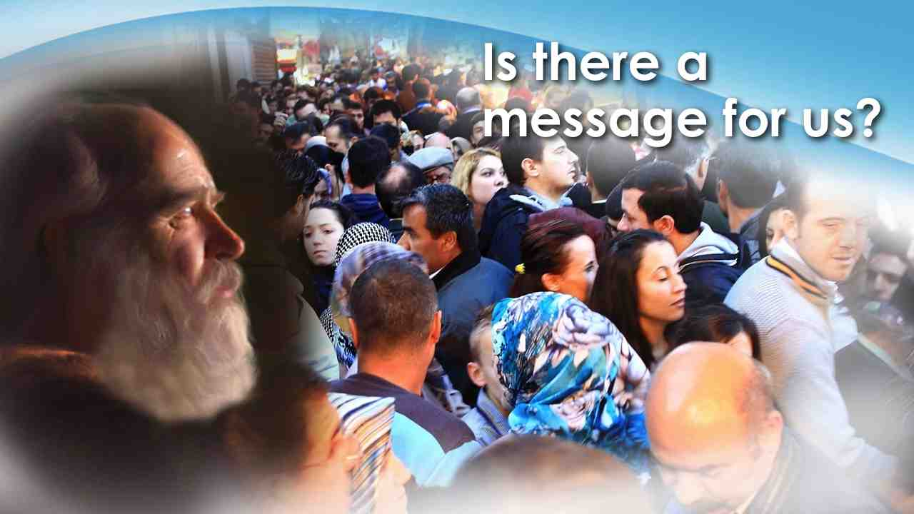 | Есть ли в Библии такая весть, которая была бы важна для нашего времени, как и весть Ноя для его времени? Содержит ли она особую истину, чтобы подготовить людей встретить Иисуса, когда Он придет? Имеет ли эта весть такое же важное значение для нас, как и весть для людей во времена Ноя? Истинно да!
25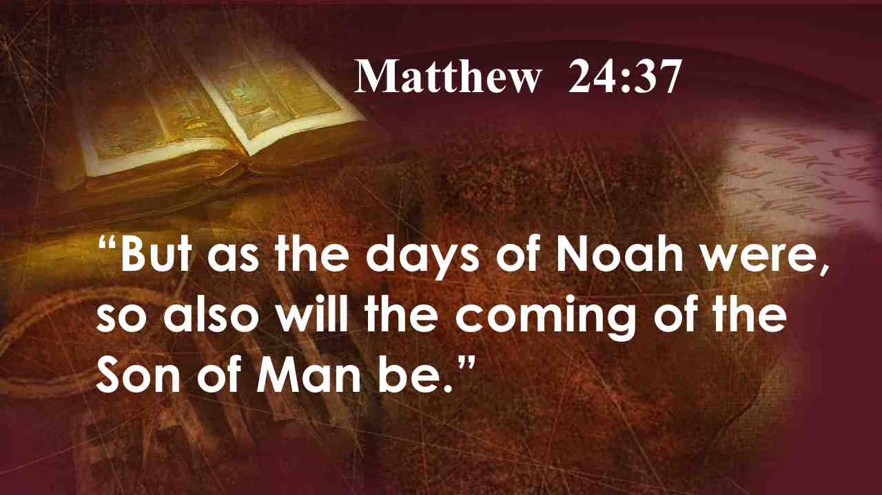 | Но, ка́к было во дни Ноя, так будет и в пришествие Сына Человеческого. Мф. 24:37.
26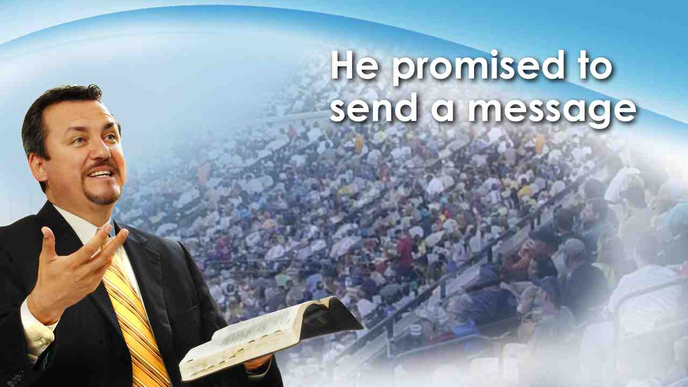 | Бог не просто предупредил, что состояние мира в последние дни будет похоже на дни перед потопом, но и обещал послать весть для подготовки людей к грядущему разрушению, как Он сделал это во дни Ноя.
27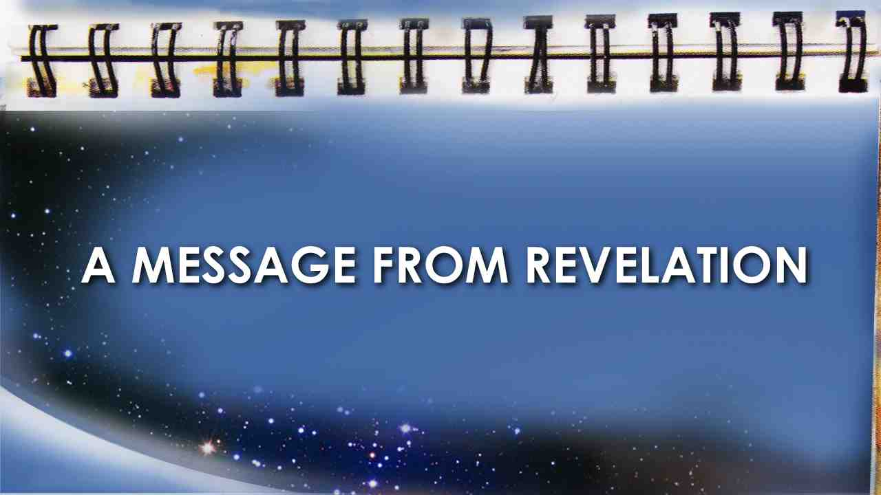 | ВЕСТЬ ИЗ КНИГИ ОТКРОВЕНИЕ
28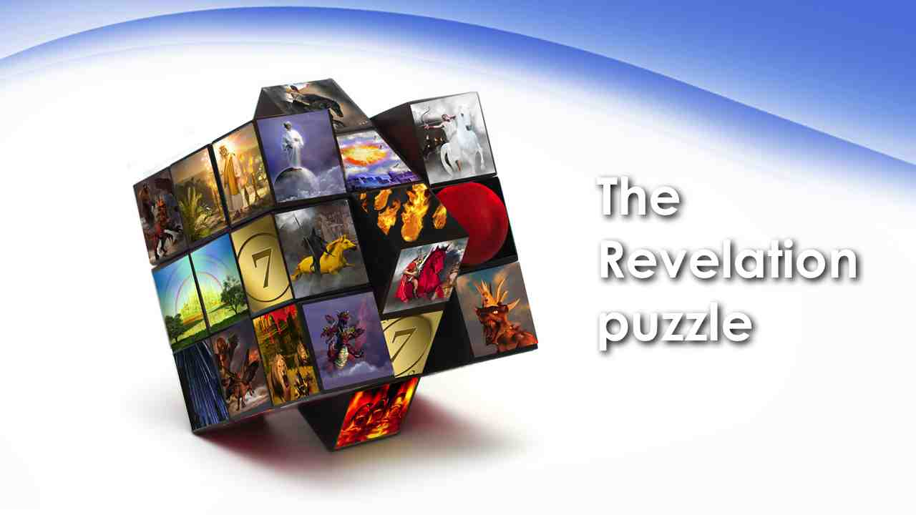 | Где в Библии можно найти Божью весть к последнему поколению на планете Земля? Конечно, в последней книге, Откровение. Некоторые христиане, услышав слово «Откровение», сразу думают о пророческих символах и мистических изображениях будущего, которые невозможно понять. Они, возможно, прочитали книгу Откровения и полностью сбиты с толку ее сложной символикой. Для них она подобна запутанной головоломке. Но давайте посмотрим на первый стих Откровения:
29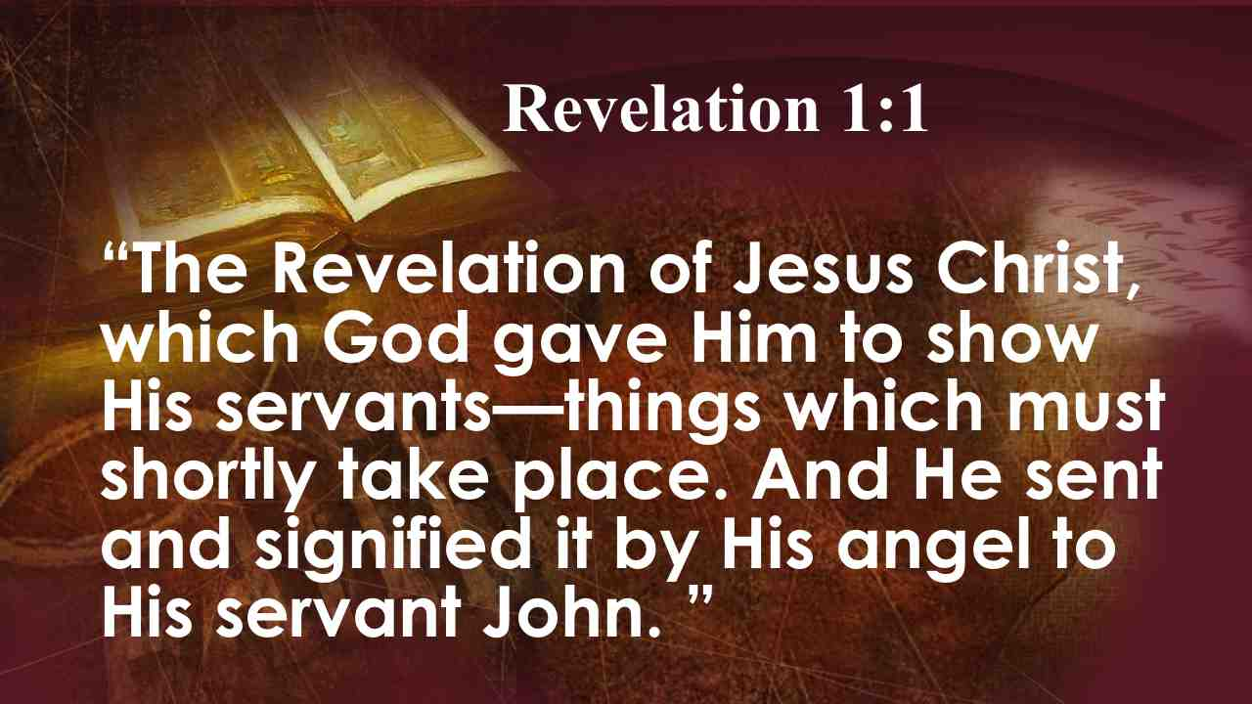 | Откровение Иисуса Христа, которое дал Ему Бог, чтобы показать рабам Своим, чему надлежит быть вскоре. И Он показал, послав оное через Ангела Своего рабу Своему Иоанну. Отк. 1:1.
30 | Я хочу, чтобы вы заметили, что слово "откровение" означает раскрытие, или разоблачение. Раскрыть – это антоним слову спрятать. Истины в Откровении открыты. Они раскрывают планы Бога и разоблачают планы сатаны. На страницах Откровения Бог освещает пророчествами путь, лежащий впереди. Наиболее важные истины, данные человечеству, содержатся в книге Откровения. Таким образом, в течение следующих нескольких недель ее истины будут предметом наших особых исследований.
31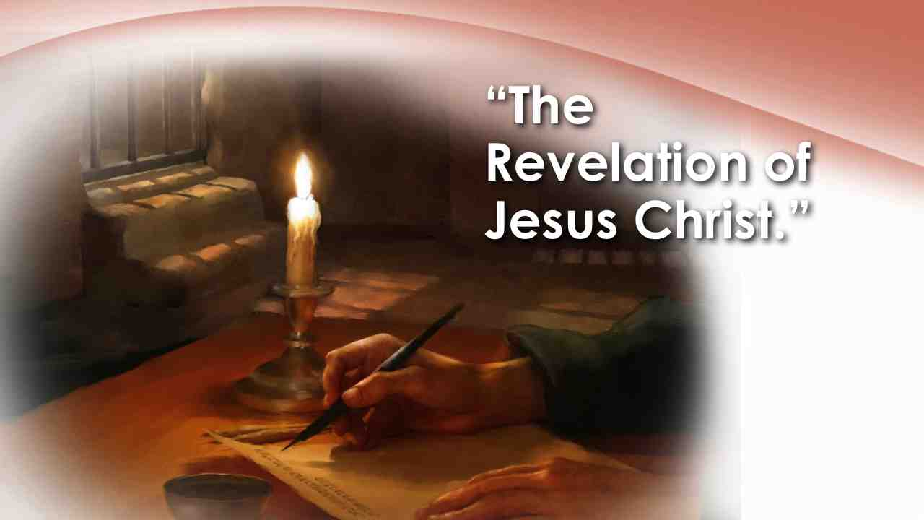 | Чья эта книга? Что говорит первый стих первой главы? "Откровение Иисуса Христа". На страницах книги Откровение Иисуса рассматривается как победитель в многолетней борьбе с сатаной. Отдергивая завесу между этим миром и невидимым, Откровение разворачивает космическую драму между Христом и сатаной. Уделяя особое внимание конфликту в последние часы Земли, оно раскрывает торжество Христа и Его народом.  Какое тройное благословение Бог обещает тем, кто изучает эту книгу?
32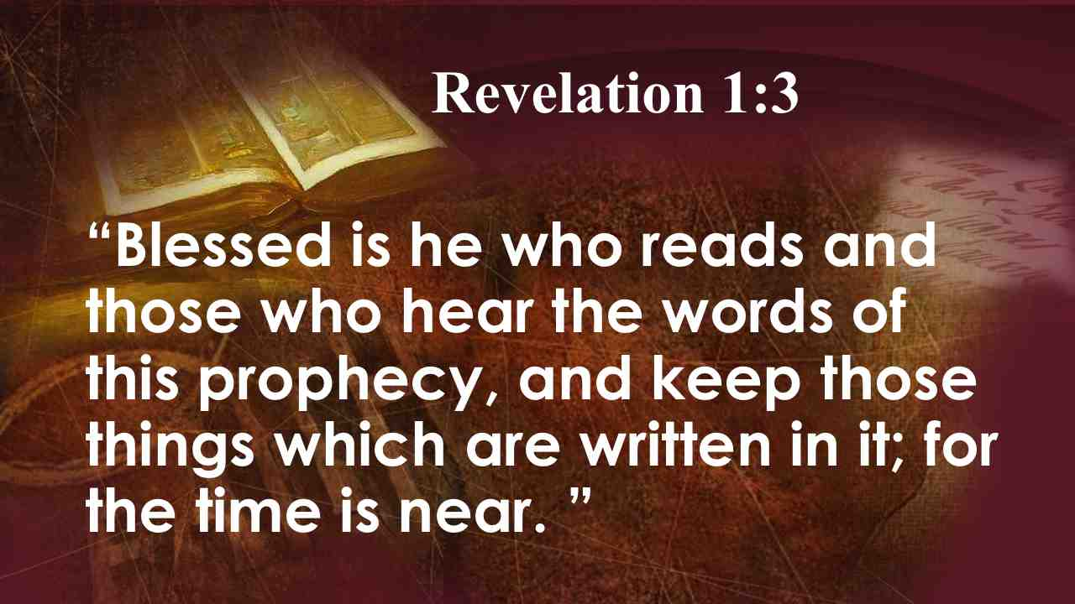 | Блажен читающий и слушающие слова пророчества сего и соблюдающие написанное в нем; ибо время близко. Отк. 1:3.
33 | Те, кто читают, будут благословенны, и те, кто слушает эти истины, будут благословенны. Тем не менее, причина для чтения и слушания - «соблюдать написанное». Книга Откровения была написана не только для преобразования нашего мышления, но и для изменения нашей жизни. Если исследование этих истин не меняет нас, они бесполезны. Это интересная, захватывающая весть, безусловно, должна произвести чудесные изменения в нашей жизни. Давайте сегодня окунемся прямо в сердце драгоценной истины, которая будет постепенно разворачиваться на протяжении всех наших встреч.
34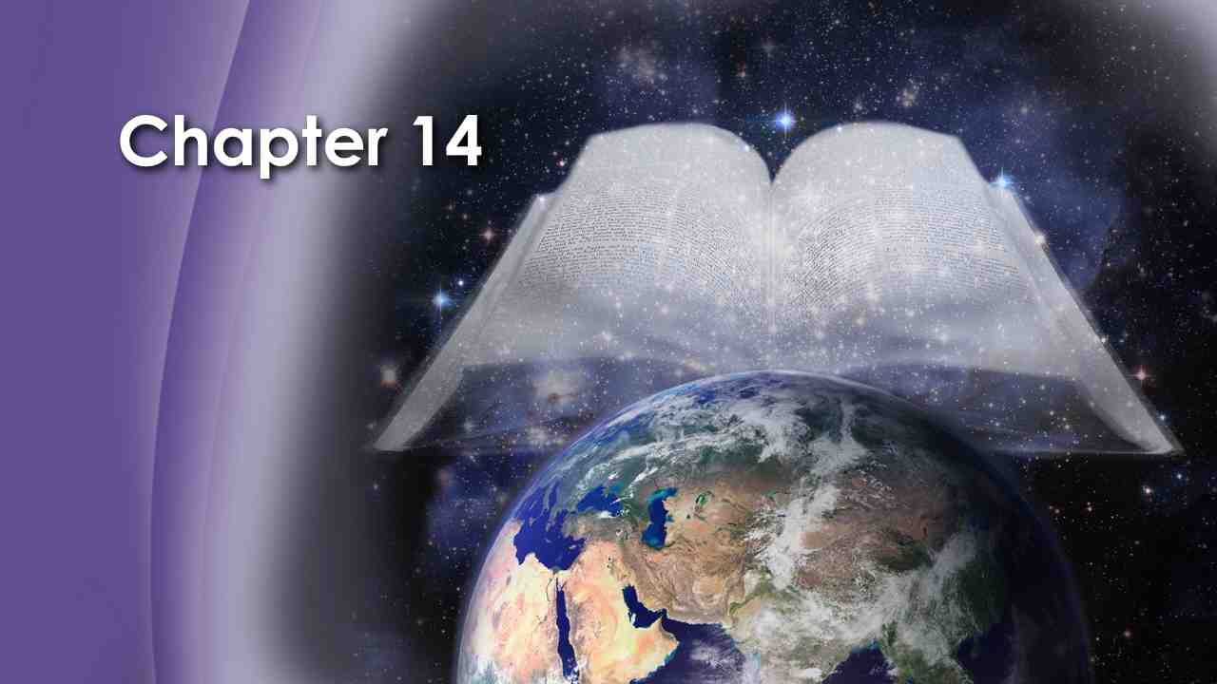 | Весть, посланная через ангелов в книге Откровения, не написана специально для того, чтобы ее изучали глава за главой. Кульминацией книги является глава 14; все остальные главы приводят к ней или вытекают из нее. Она представляет собой универсальное послание, чтобы подготовить мир к пришествию Христа. Сегодня я должен расскать об этой вести, имеющей огромное значение.  Давайте теперь обратимся к книге Откровения:
35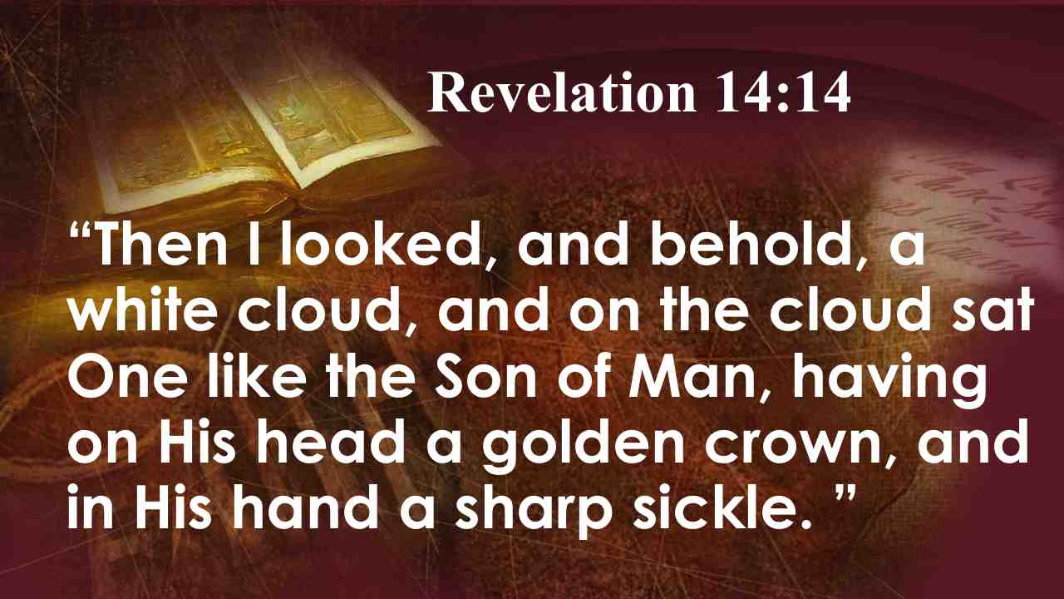 | И взглянул я, и вот светлое облако, и на облаке сидит подобный Сыну Человеческому; на голове его золотой венец, и в руке его острый серп. Отк. 14:14.
36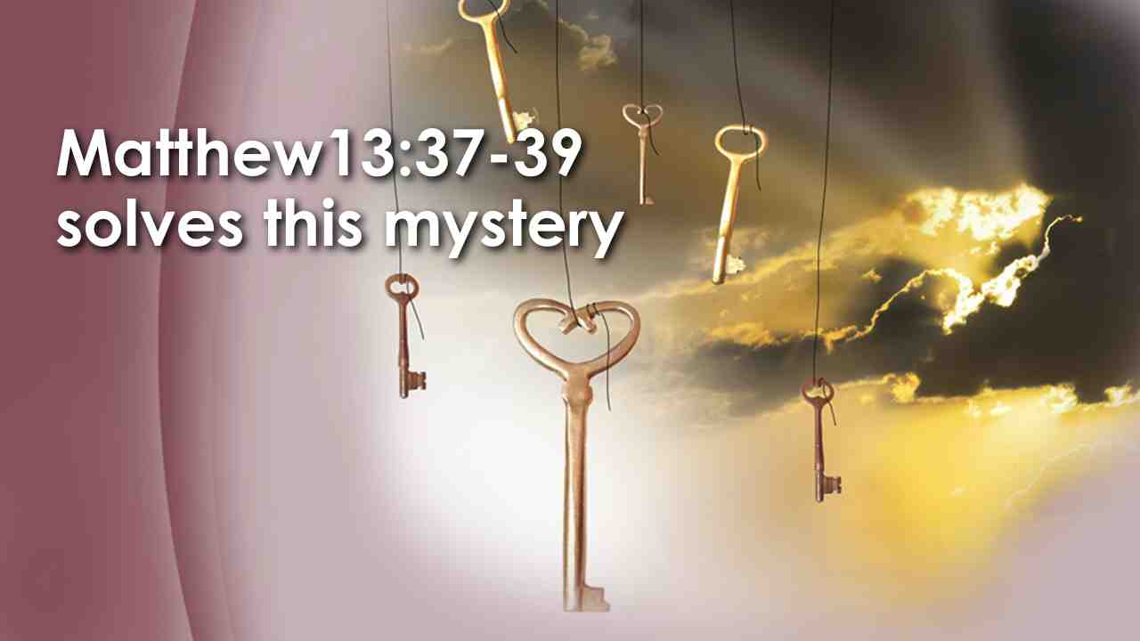 | Хотя пророчество облечено в символический язык, Писание всегда содержит ключ для понимания собственных тайн.  Мф. 13: 37-39 решает эту тайну. Там говорится о том, что мир – это поле с урожаем, и жатва есть кончина мира. Давайте прочитаем об этой жатве.
37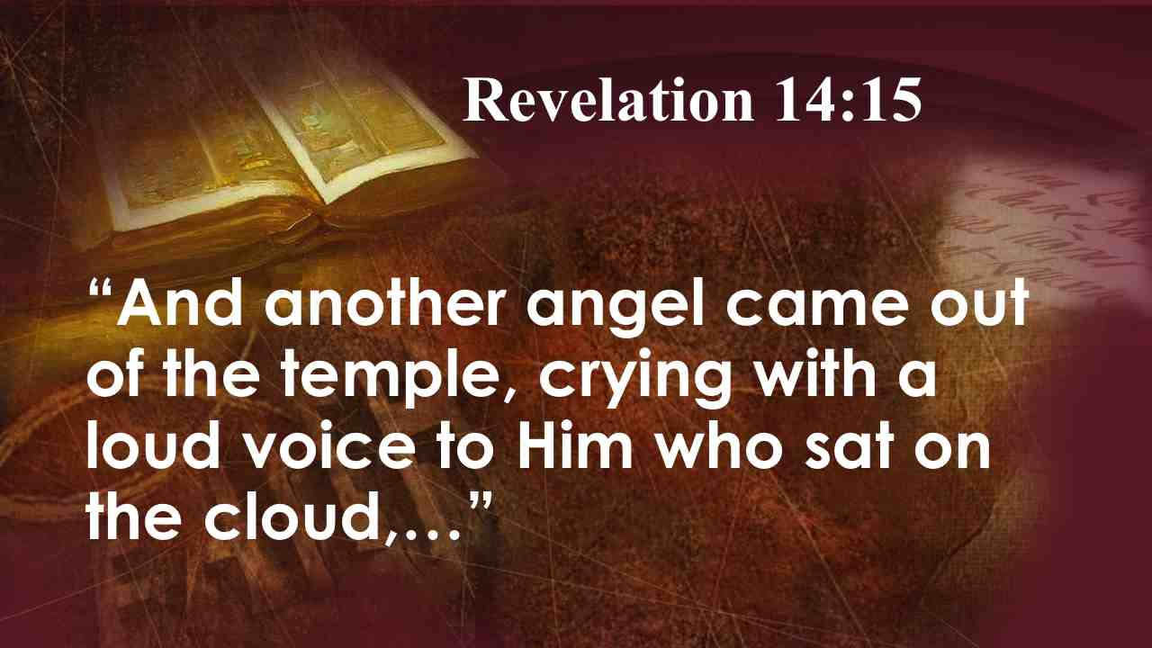 | И вышел другой Ангел из храма и воскликнул громким голосом к сидящему на облаке,…
38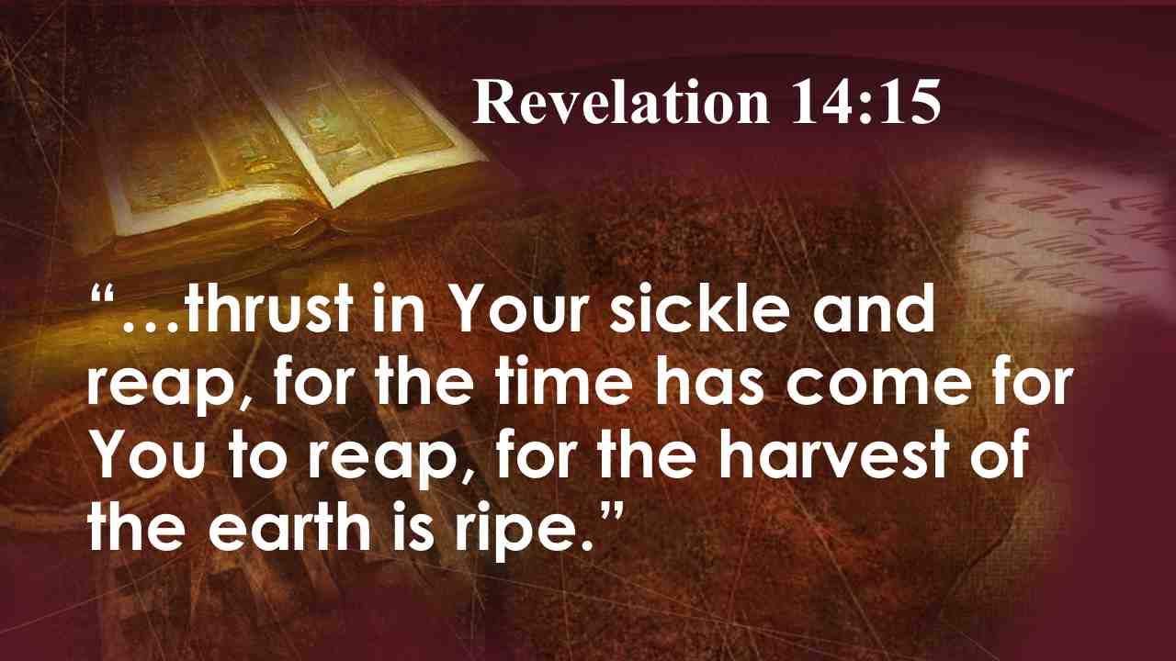 | … ‘пусти серп твой и пожни, потому что пришло время жатвы, ибо жатва на земле созрела.” Отк. 14:15.
39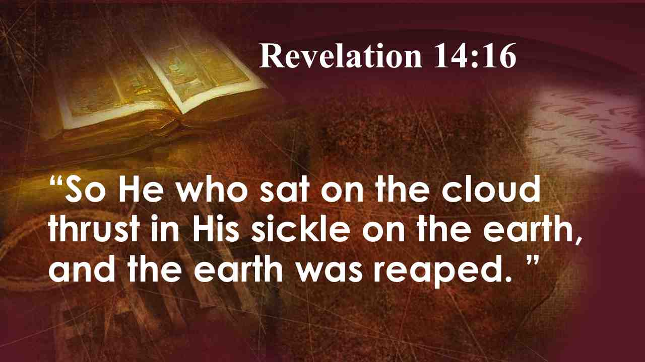 | И поверг сидящий на облаке серп свой на землю, и земля была пожата. Отк. 14:16.
40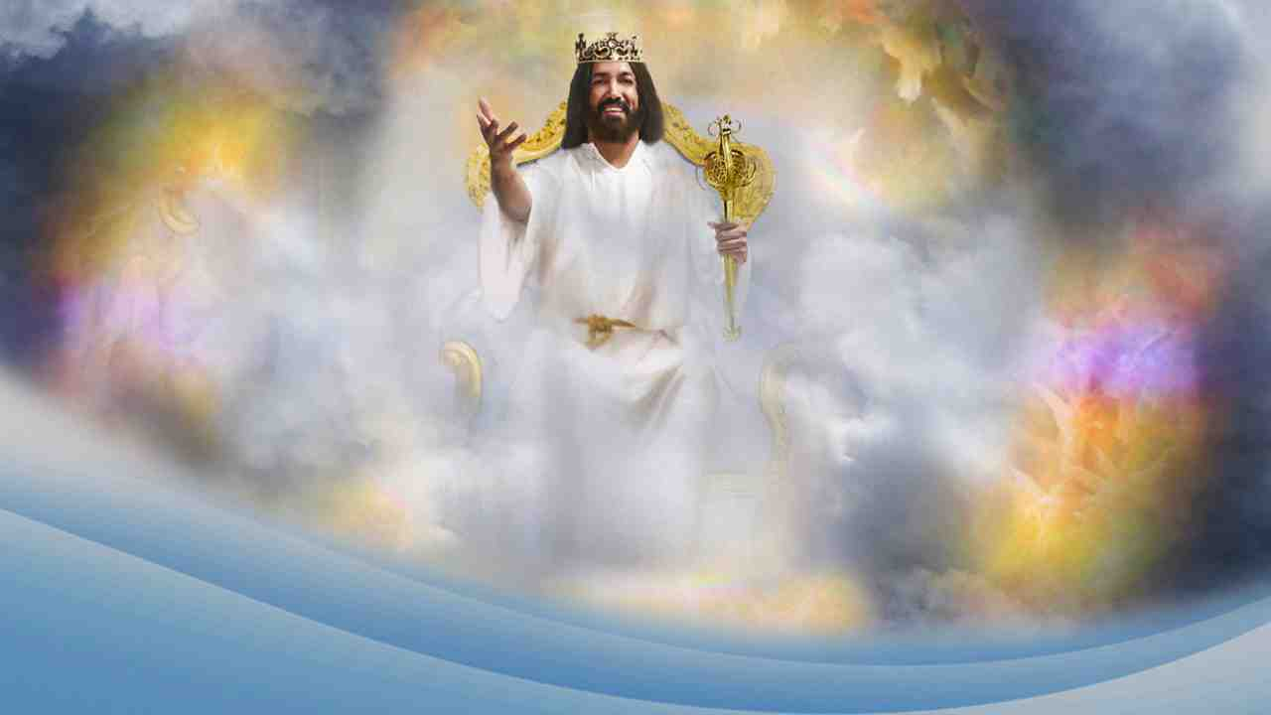 | Это величественная картина Христа как Царя царей во время второго пришествия, чтобы собрать урожай.
41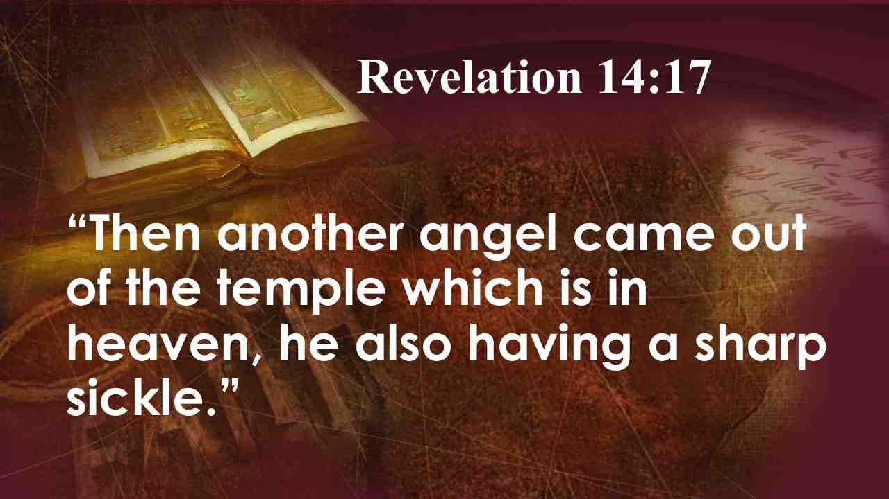 | И другой Ангел вышел из храма, находящегося на небе, также с острым серпом. Отк. 14:17.
42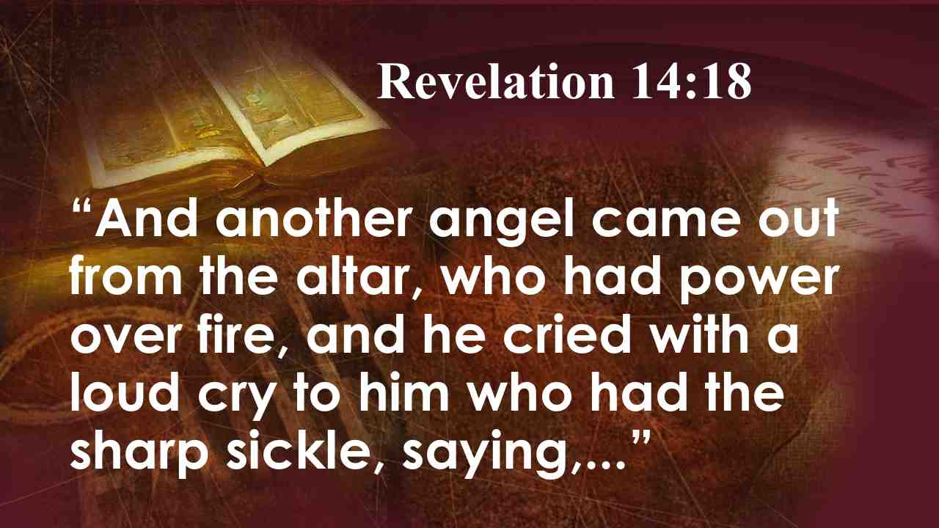 | И другой ангел сошел с небес:  И иной Ангел, имеющий власть над огнем, вышел от жертвенника и с великим криком воскликнул к имеющему острый серп, говоря,…
43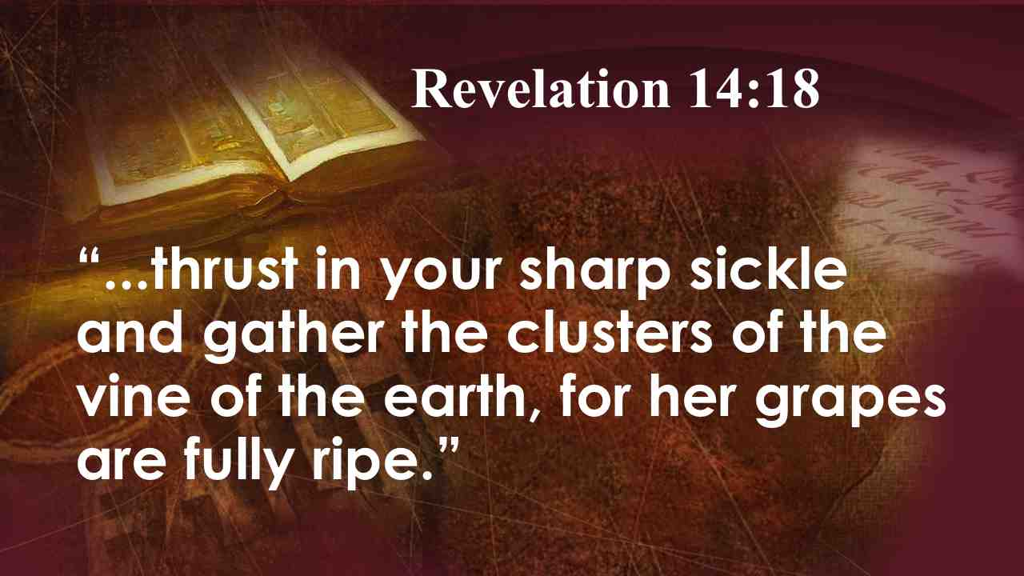 | … пусти острый серп твой и обрежь гроздья винограда на земле, потому что созрели на нем ягоды. Отк. 14:18.
44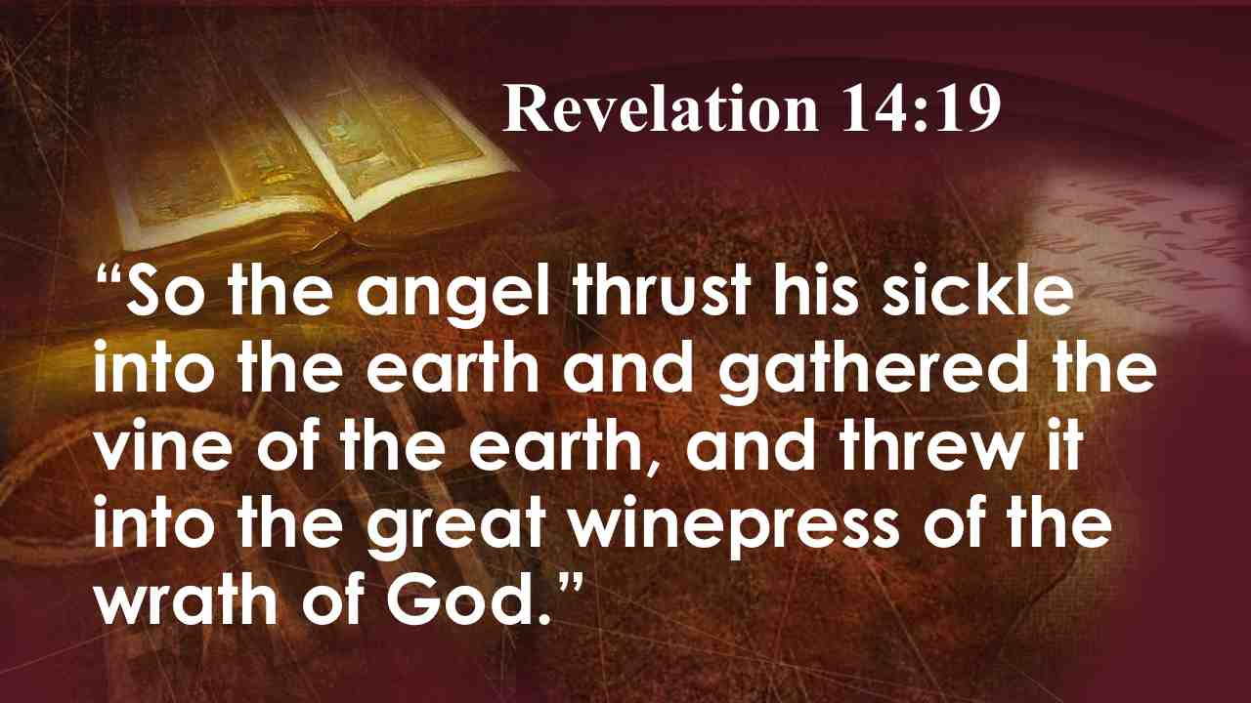 | И поверг Ангел серп свой на землю, и обрезал виноград на земле, и бросил в великое точило гнева Божия. Отк. 14:19.
45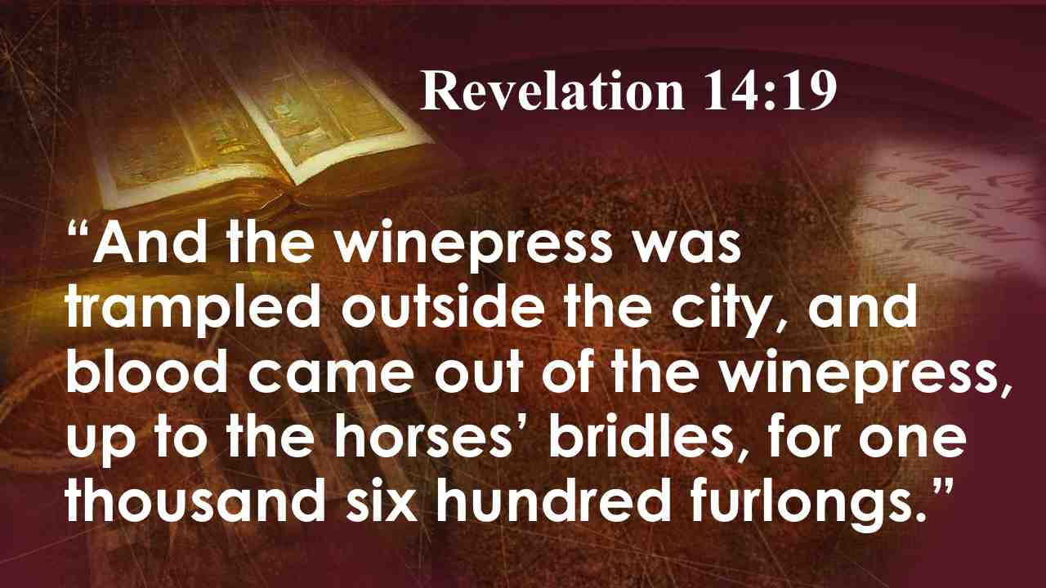 | И истоптаны ягоды в точиле за городом, и потекла кровь из точила даже до узд конских, на тысячу шестьсот стадий. Отк. 14:20. Здесь мы видим описание конца мира.
46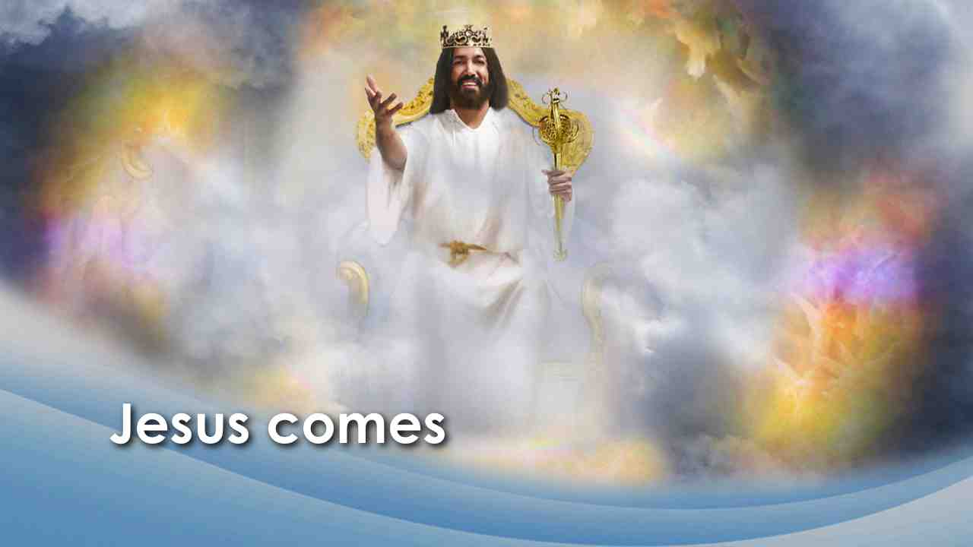 | Христос грядет на облаках небесных, чтобы собрать урожай с этой земли.
47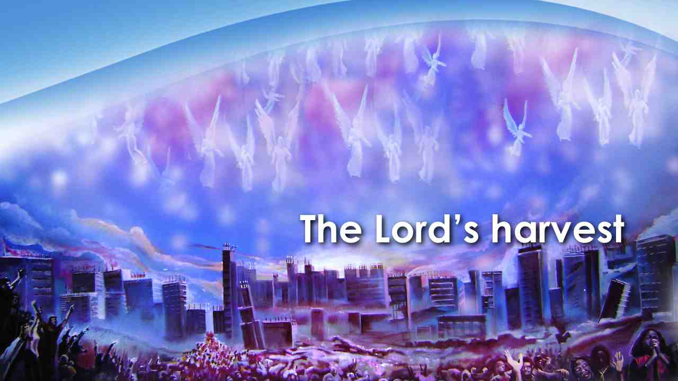 | Глава 13 евангелия от Матфея говорит, что праведные и грешные люди будут находиться вместе до жатвы, и тогда жнецы, или ангелы, разделят их. Нечестивые будут уничтожены, а праведники будут являть собой урожай Господа.
48 | Хотели бы вы быть среди тех, кто готов встретить Христа, когда Он придет?
49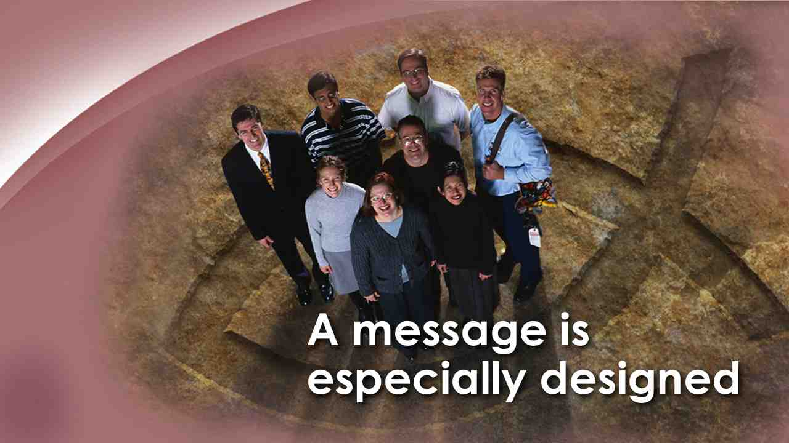 | Эта весть создана специально для того, чтобы успокоить и подготовить людей к встрече с Иисусом, когда Он придет. Друзья, я хочу быть среди них, а вы? Вечная жизнь стоит больше, чем весь этот мир, не так ли? Не должны ли мы прилагать все усилия, чтобы прислушаться и внять этому предупреждению?
50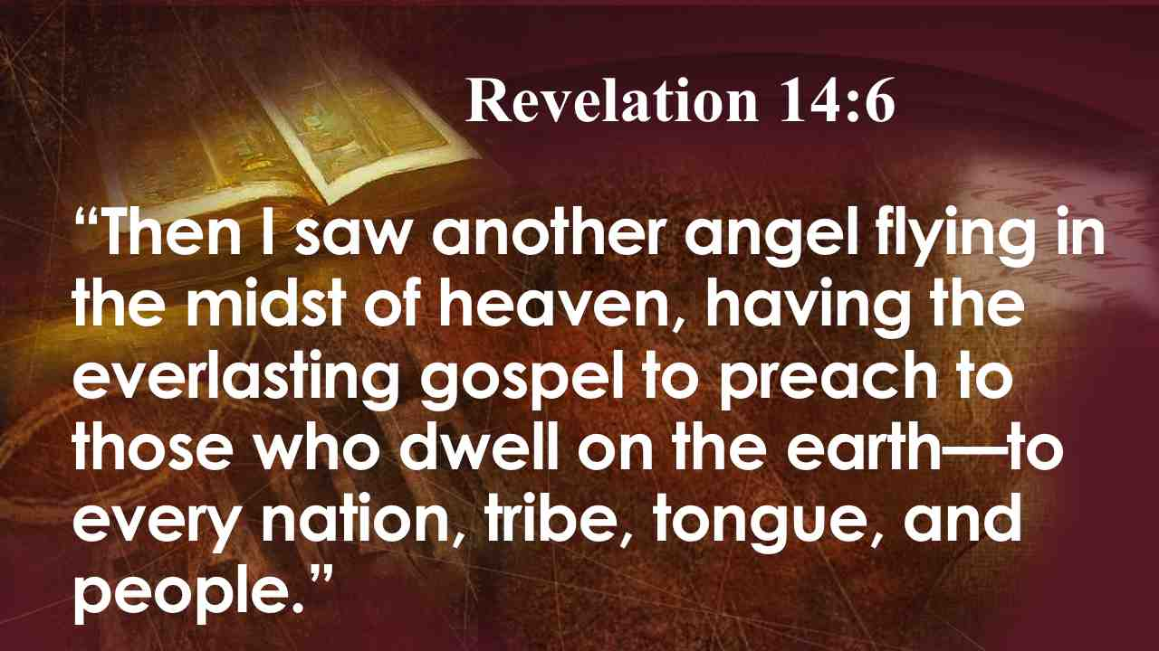 | И увидел я другого Ангела, летящего по средине неба, который имел вечное Евангелие, чтобы благовествовать живущим на земле и всякому племени и колену, и языку и народу. Отк. 14:6.
51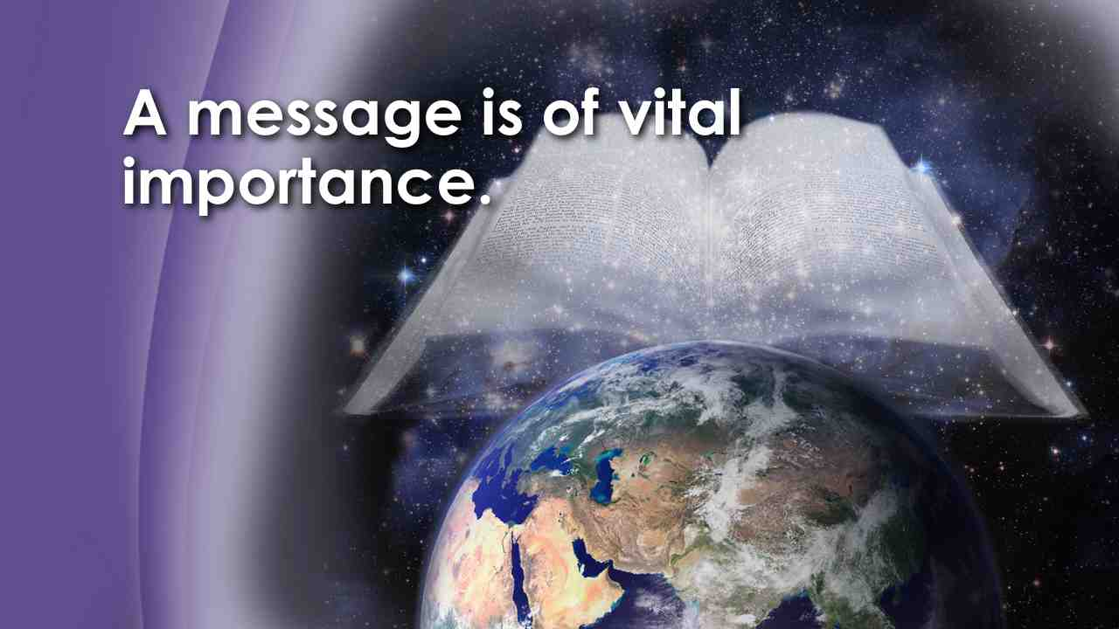 | Когда Писание изображает ангела, летящего посреди неба, с вестью ко всем жителям Земли, оно описывает послание, направленное напрямую от престола Бога к каждому живущему на планете. Это последний Божий призыв к человечеству подготовиться к Его возвращению. Прислушайтесь к этой вести:
52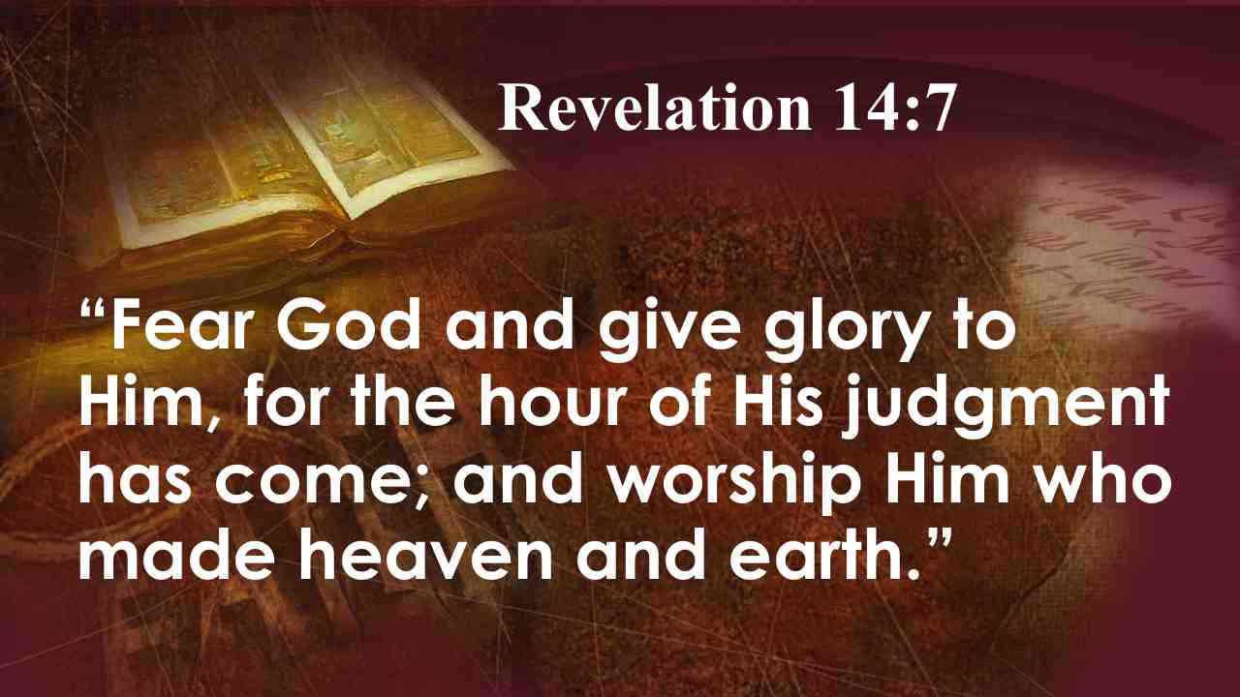 | Убойтесь Бога и воздайте Ему славу, ибо наступил час суда Его, и поклонитесь Сотворившему небо и землю, и море и источники вод. Отк. 14:7.
53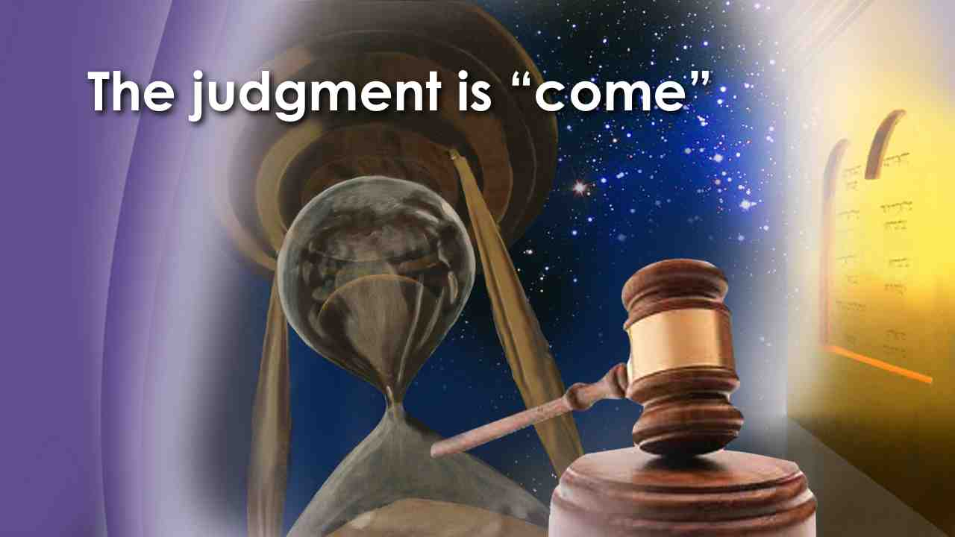 | Этот стих четко говорит, что суд "наступил". Он не говорит, что все еще впереди. Это означает, что суд Божий уже идет. На следующей встрече мы подробно поговорим об этой торжественной вести под названием "Час суда".
54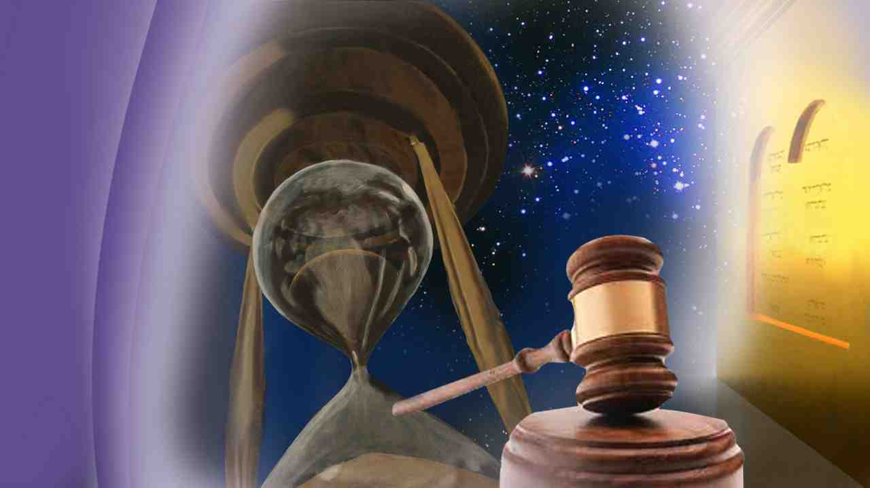 | Сегодня эта весть провозглашается по всему миру. Божий суд уже начался. Вскоре от вечного Божьего престола будет провозглашено:
55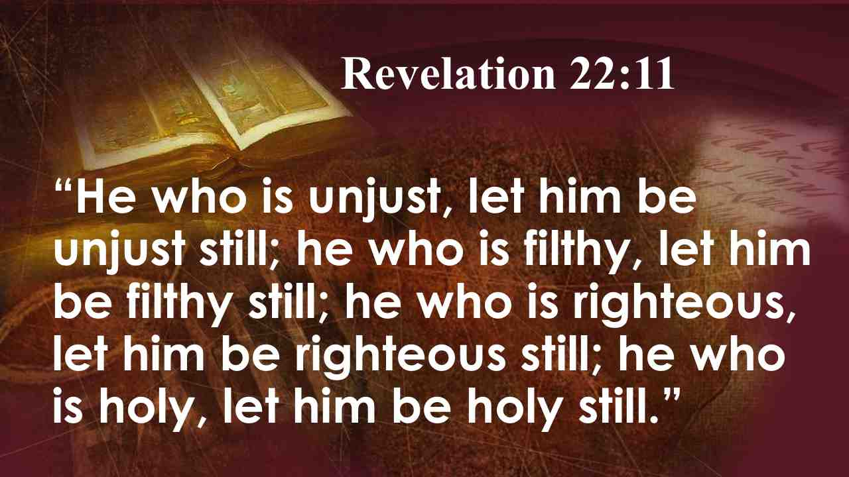 | Неправедный пусть еще делает неправду; нечистый пусть еще сквернится; праведный да творит правду еще, и святый да освящается еще. Отк. 22:11.
56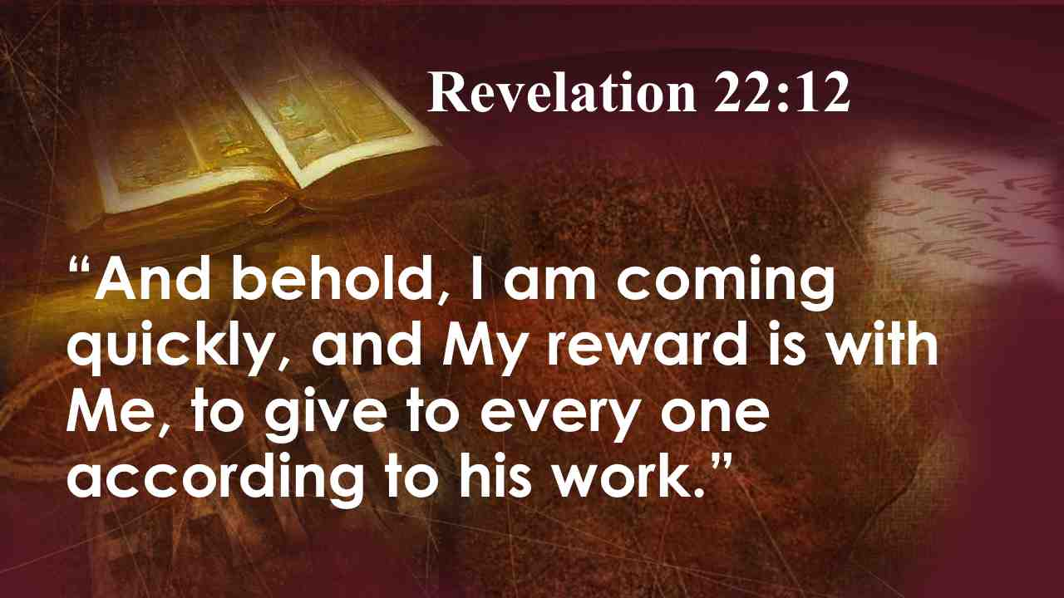 | Се, гряду скоро, и возмездие Мое со Мною, чтобы воздать каждому по делам его. Отк. 22:12.
57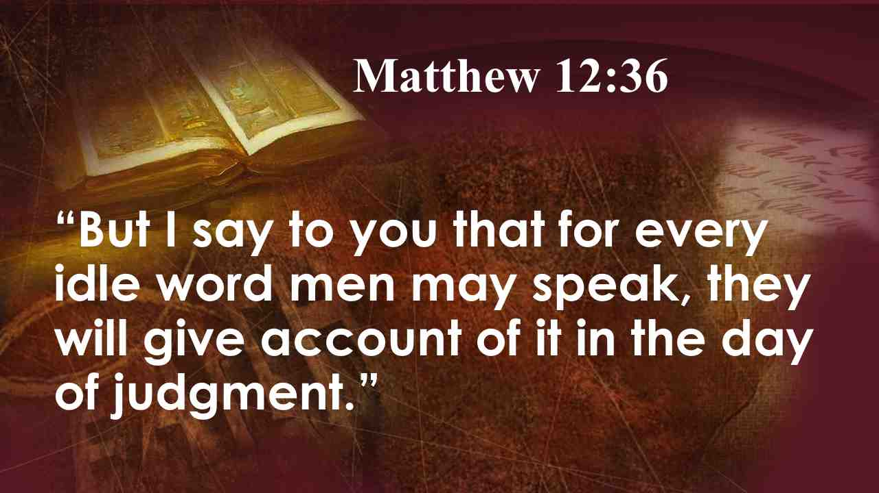 | Христос Сам говорит о грядущем суде: Говорю же вам, что за всякое праздное слово, какое скажут люди, дадут они ответ в день суда. Мф. 12:36.
58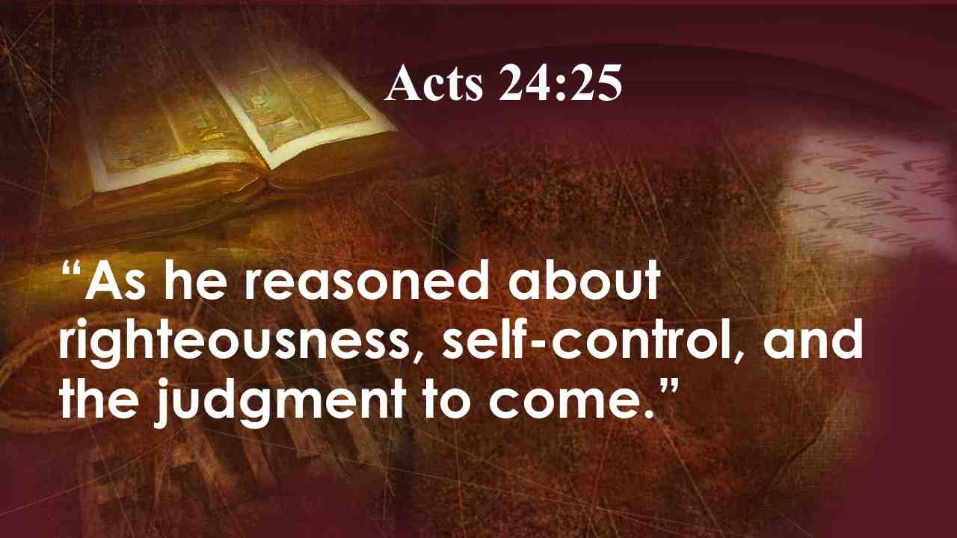 | В Библии мы видим, что апостол Павел также писал о суде: И он говорил о правде, о воздержании и о будущем суде. Acts 24:25
59 | Да, для Павла суд должен был наступить в будущем, но в конце времени послание истины для настоящего времени объявляет, что "наступил час суда". Наступил! На следующих встречах мы будем изучать самое долгое пророчество в Библии и точно определим точную дату начала суда. Пожалуйста, не пропускайте ни одной встречи. Лучше отменить все дела на это время. Эти встречи могут означать вечную жизнь для тех, кто пришел сюда сегодня.
60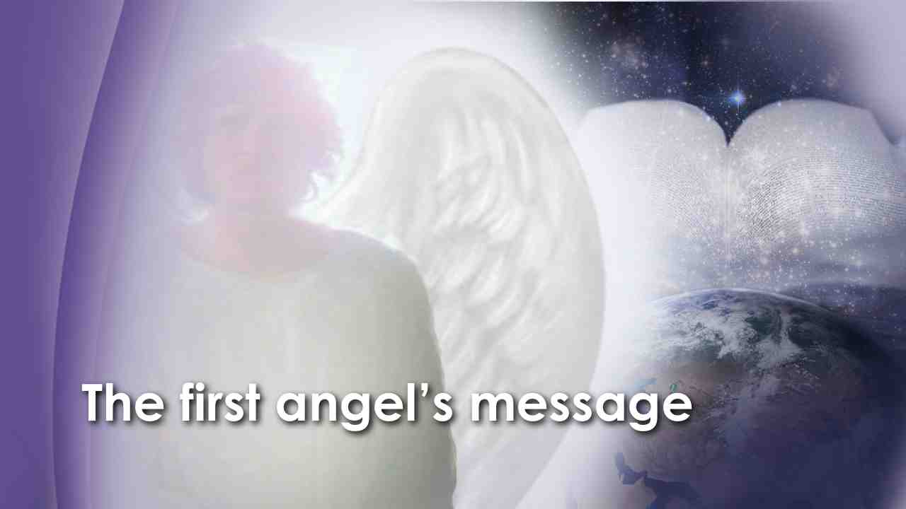 | Мы выяснили, что весть первого ангела призывает человечество поклоняться истинному Богу, Творцу неба и земли. Никто больше не достоин нашего поклонения!
61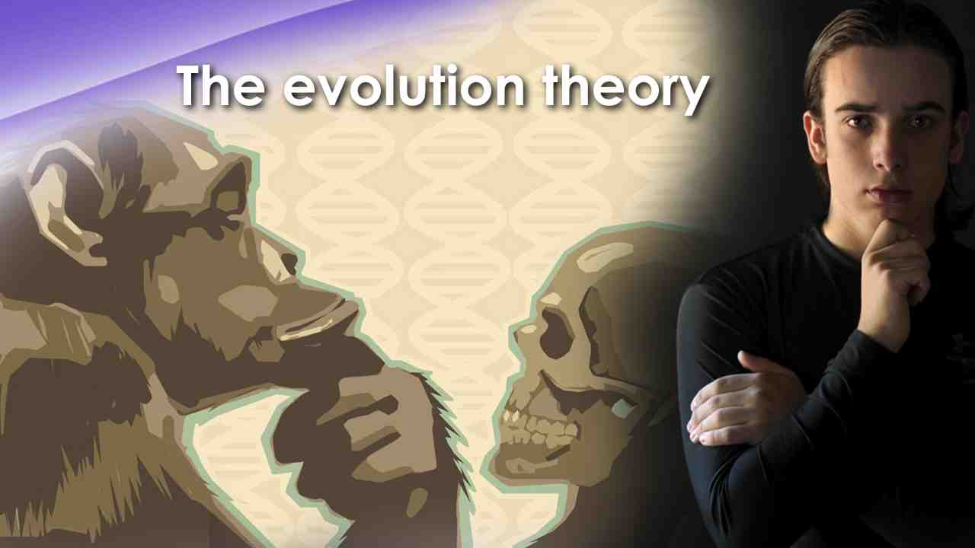 | Сегодня, когда в наших государственных школах преподается теория эволюции, вера тысяч людей ослабевает; сегодня, когда человеческая философия жизни ставится выше библейской и ее истин, человечество призвано поклоняться великому Богу-Творцу.
62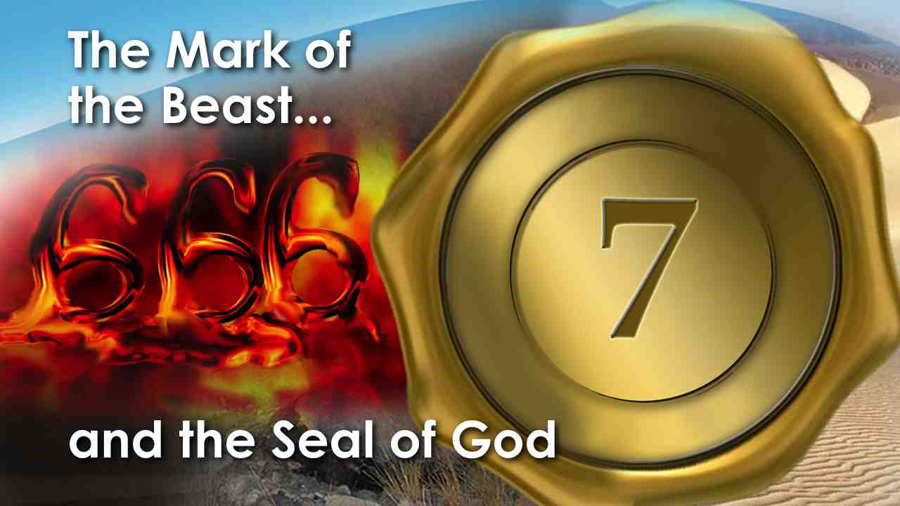 | Откровение говорит о двух знаках: знак зверя и печать Бога. Первое – это признак неверности Богу. Второй символизирует верность Богу. Когда мы коснемся темы печати Христа против теории эволюции, мы подробно обсудим, что значит поклоняться Богу как нашему Творцу. Вы определенно захотите быть на этой встрече!
63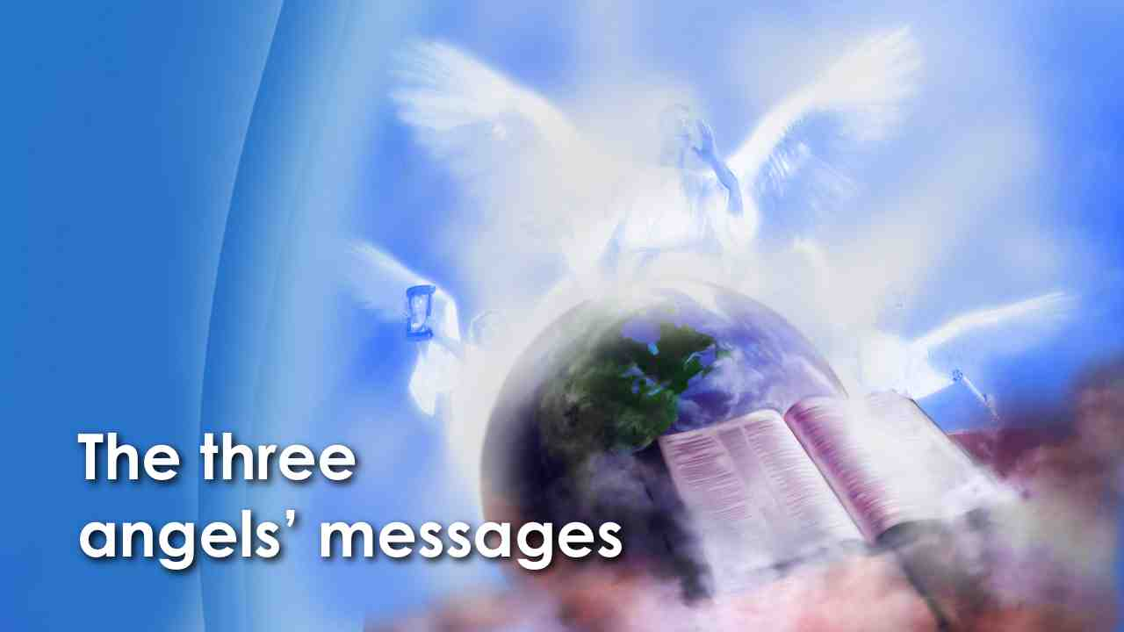 | Пожалуйста, помните, что вечное Евангелие Божье, в том числе и весть трех ангелов, должно быть проповедано всем людям до пришествия Христа. Евангелие – это прекрасная весть о спасении от греха.
64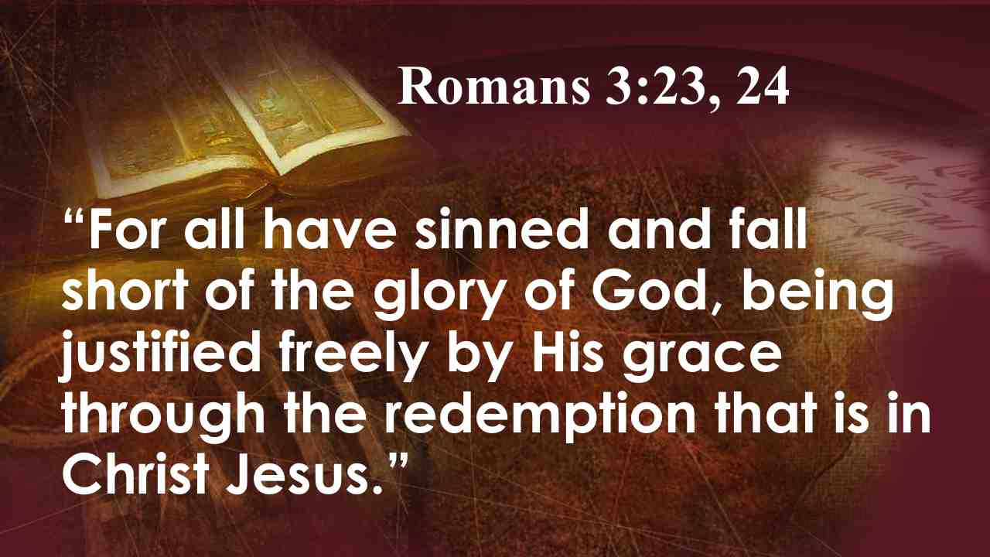 | Потому что все согрешили и лишены славы Божией, получая оправдание даром, по благодати Его, искуплением во Христе Иисусе. Рим. 3:23, 24.
65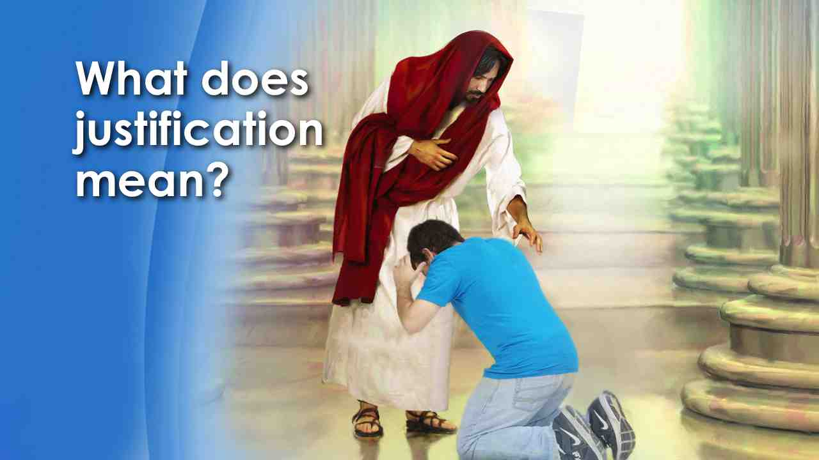 | Что значит оправдание? Это значит, что Бог объявляет вас непорочным, в то время когда вы виновны и приговорены к смерти. Он объявляет вас праведным, хотя вы этого не заслуживаете. Когда вы принимаете Христа как своего Спасителя и Господа, вы получаете Его праведность по вере. Это называется праведностью по вере.
66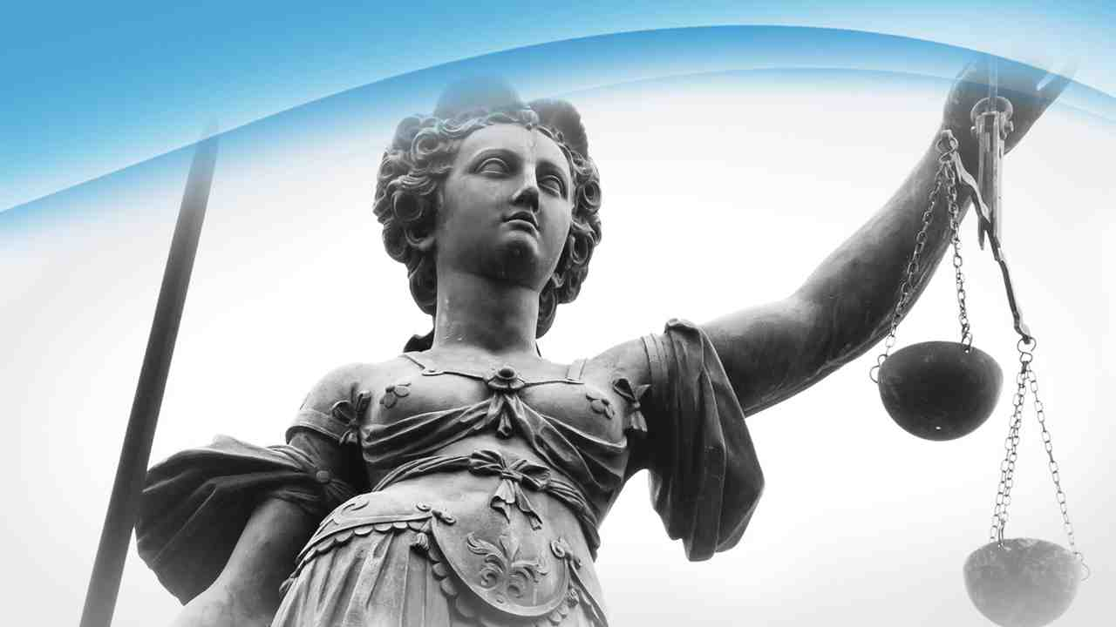 | Павел, пытаясь объяснить принцип нашего спасения через Христа, использует пример судов Рима. Судебные инстанции называются "залами правды". Таким образом, слово «оправдание» происходит от названия залов суда. Сравним два ключевых слова. Что значит быть "прощенным" или "оправданным"?
67 | Чтобы проиллюстрировать это, возьмем для примера молодую девушку, которая переезжает в большой город и находит хорошую работу.
68 | В Рождество она идет за покупками в местный универмаг. Она покупает подарки для своей семьи и друзей, желая расплатиться своей новой кредитной картой. Позже она вдруг обнаруживает, что не может оплатить счет.
69 | Магазин направляет ее счет в юридический отдел. Она получает письмо, которое гласит, что ее вызывают в суд. Но видя, что у нее нет денег, они прощают ей долг. Да! Ее помиловали и простили ее долг.
70 | Как вы думаете, она вернется в магазин и накупит еще больше? Нет! Она будет бояться снова использовать свою кредитную карту. Но ведь она прощена! Да, это так, но она также знает, что если магазин обратился в суд, то она должна признать свою вину. Почему же? Она не оплатила счет!
71 | Давайте посмотрим на оправдание. Скажем, другая молодая женщина делает то же самое, используя свою кредитную карту, чтобы купить подарки для своей семьи и друзей. Она также не может оплатить счет и также получает письмо, извещающее, что ее вызывают в суд.
72 | Однако она выходит замуж, причем за сына владельца магазина. Однажды она говорит: "Магазин твоего отца вызывает меня в суд". Ее муж звонит в магазин: "Я оплачу долг моей жены." Но магазин говорит:  "Нет, мы простим ей ее долг". Он говорит: "Нет! Я должен заплатить по счету. Мой отец не списывает безнадежные долги! Его политика требует, чтобы все счета были оплачены! Тем не менее, его правила позволяют платить другому вместо кого-то."
73 | Теперь она знает, что если они будут настаивать на вызове ее в суд, она может ссылаться на "не виновен", потому что ее счет оплачен. Видите ли вы разницу между нашим прощением и нашим оправданием? Хорошо быть прощенным! Но гораздо лучше быть оправданным! Мы оправданы, потому что кровь Иисуса покрывает наши грехи.
74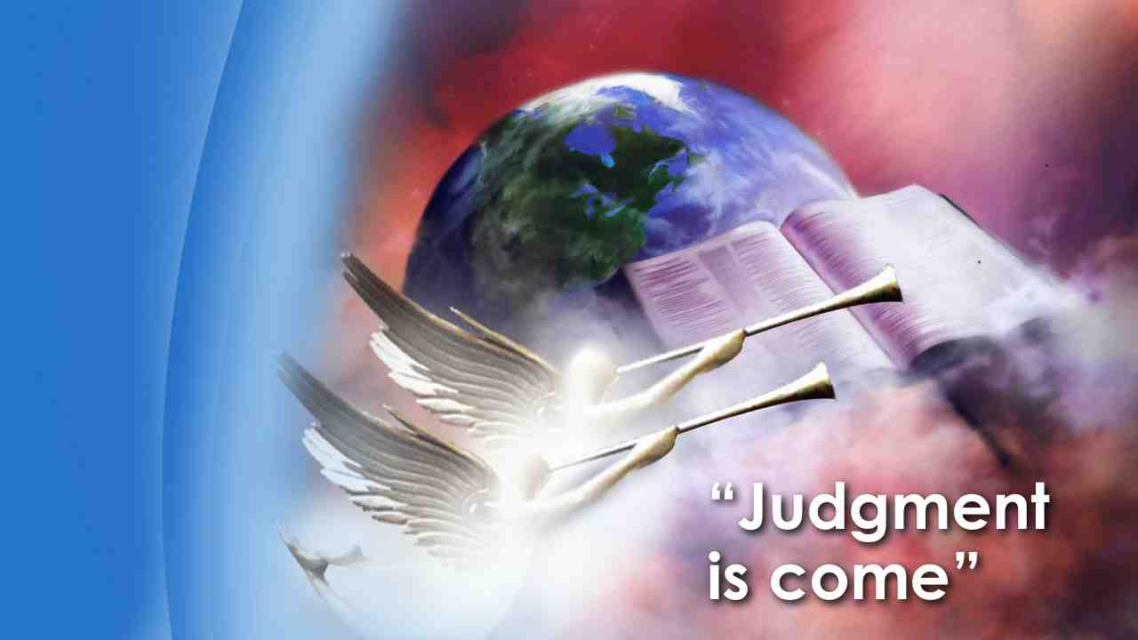 | Итак, Евангелие Иисуса Христа и весть "наступил час суда" связаны друг с другом. Вы не можете понять одно без понимания другого.
75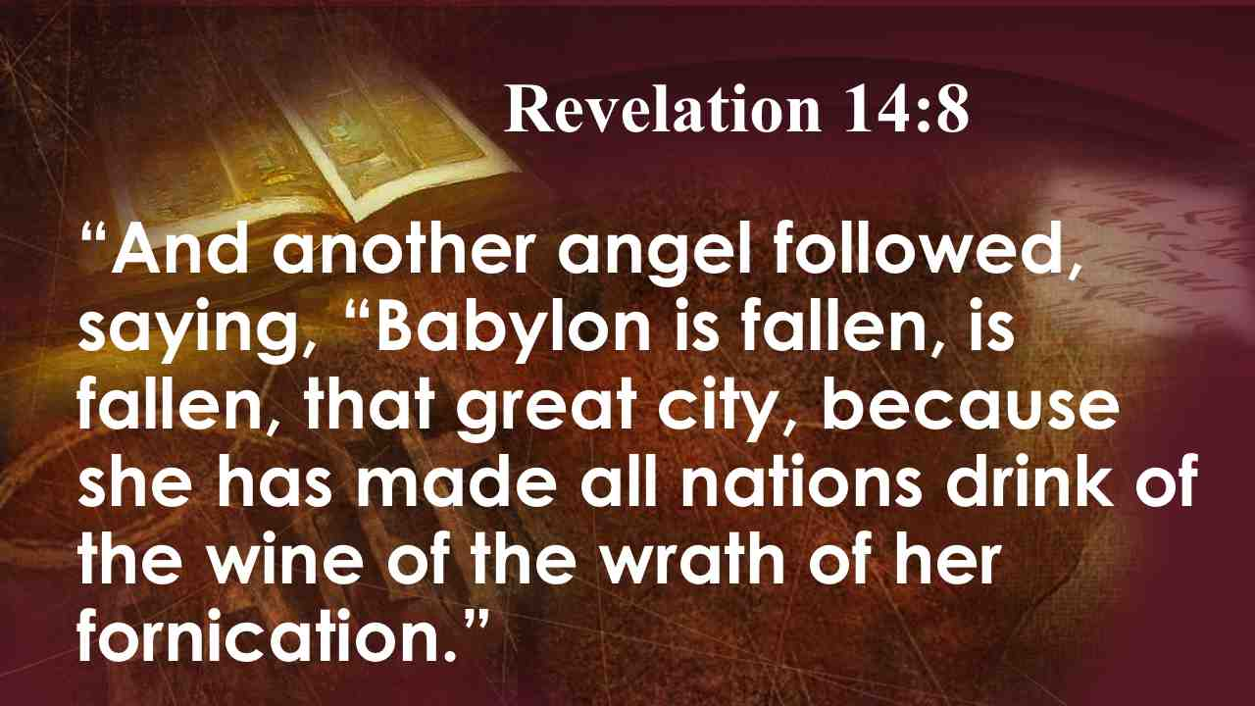 | Весть второго ангела гласит: И другой Ангел следовал за ним, говоря: пал, пал Вавилон, город великий, потому что он яростным вином блуда своего напоил все народы. Отк. 14:8.
76 | Что такое Вавилон? Что значит «пал»?  Откровение, глава 18, также сообщает, что Вавилон пал, и Бог недвусмысленно говорит:
77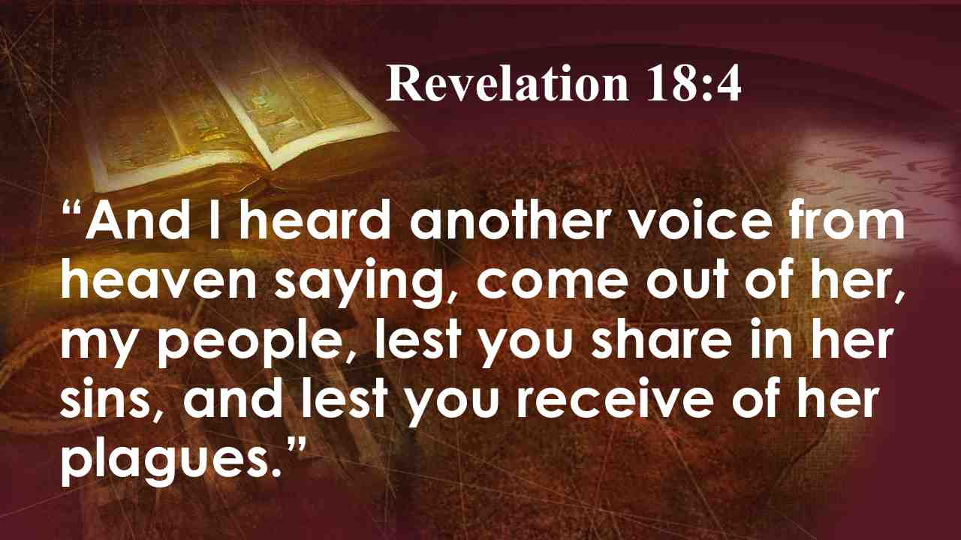 | И услышал я иной голос с неба, говорящий: выйди от нее, народ Мой, чтобы не участвовать вам в грехах ее и не подвергнуться язвам ее. Отк. 18:4.
78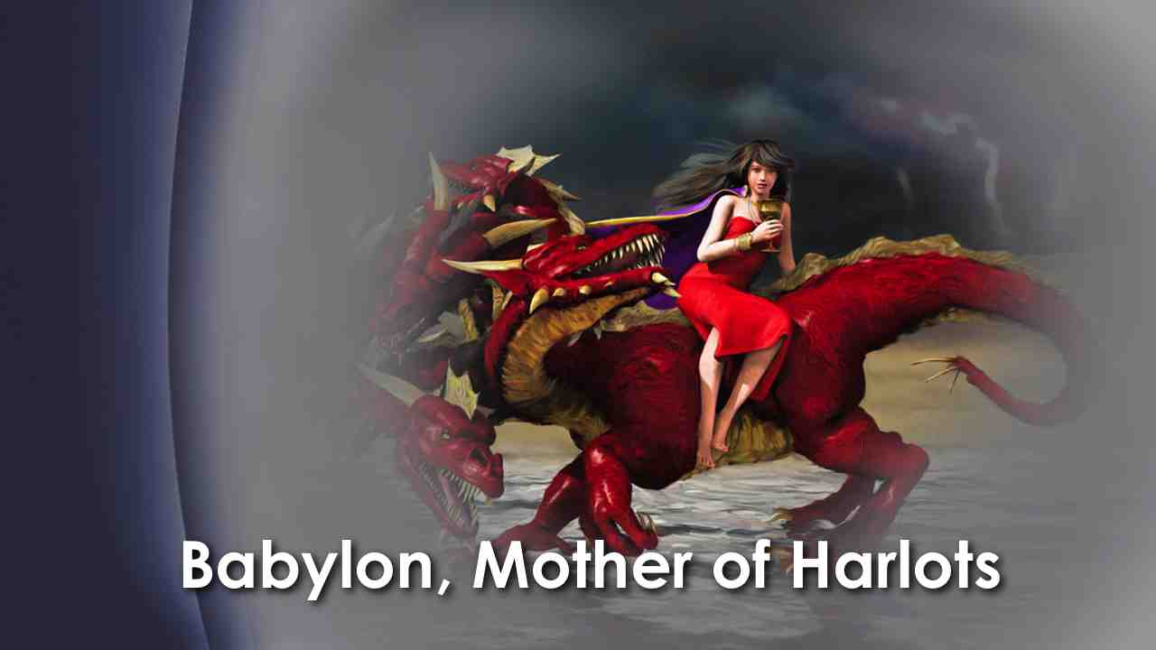 | Мы более подробно это обсудим, когда будем обсуждать тему Вавилона, матери всех блудниц. Не пропустите эту тему!
79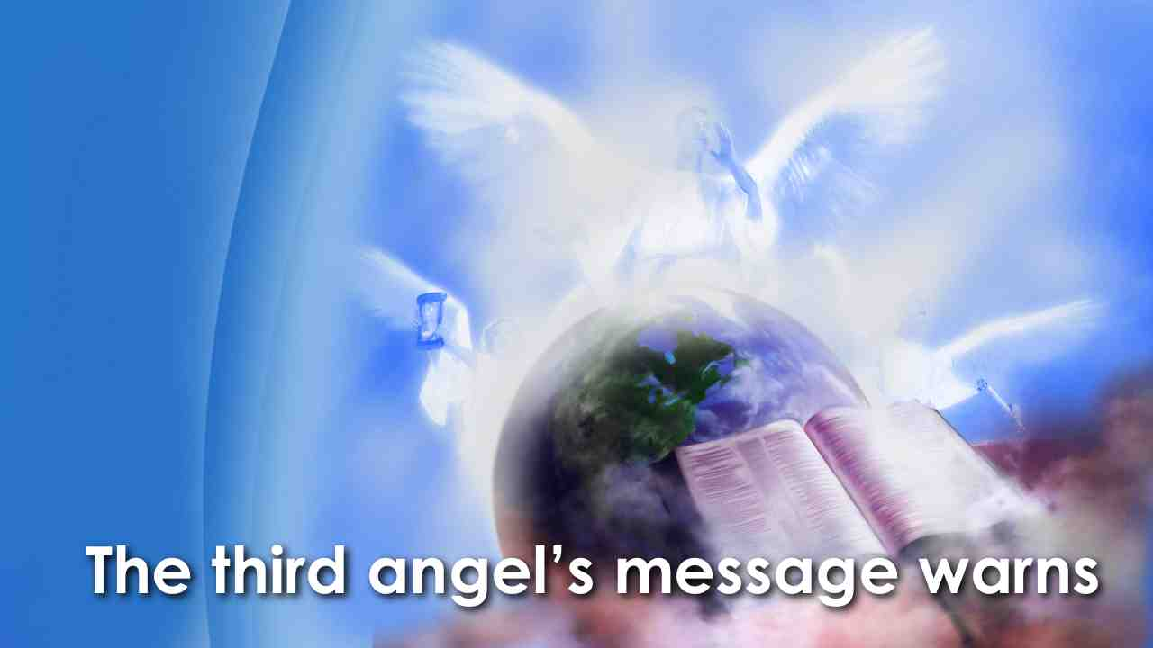 | Весть третьего ангела предупреждает об опасности получить знак зверя.
80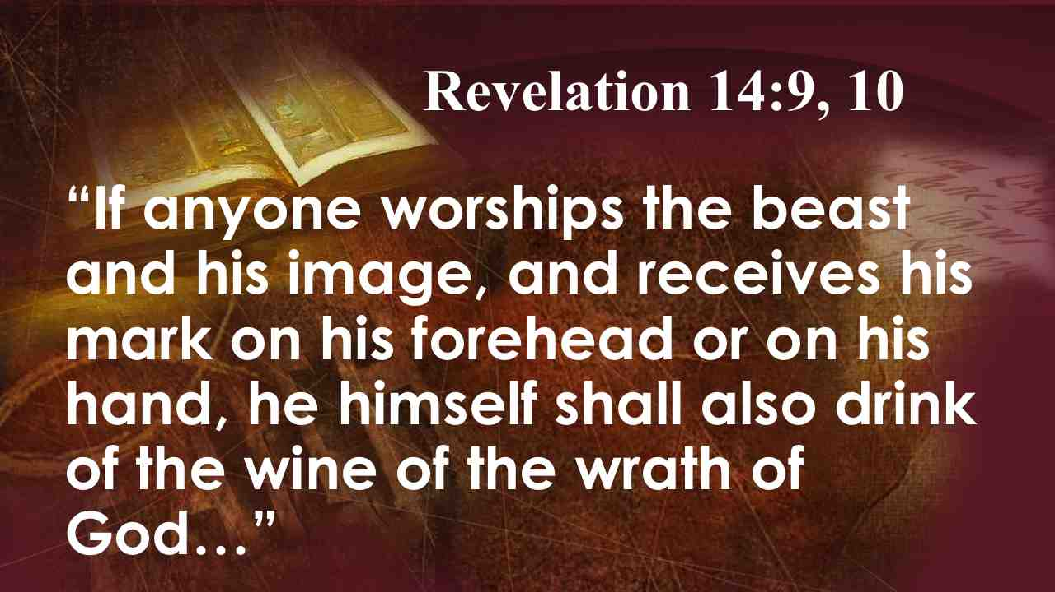 | И третий Ангел последовал за ними, говоря громким голосом: кто поклоняется зверю и образу его и принимает начертание на чело свое, или на руку свою …
81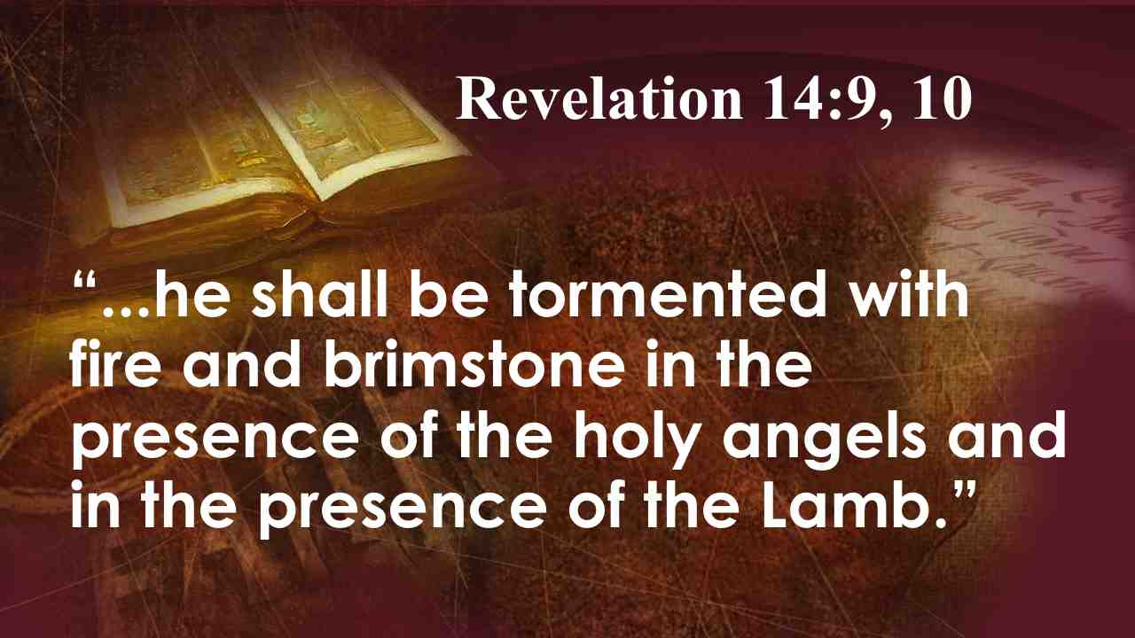 | … тот будет пить вино ярости Божией, вино цельное, приготовленное в чаше гнева Его, и будет мучим в огне и сере пред святыми Ангелами и пред Агнцем. Отк. 14:9, 10.
82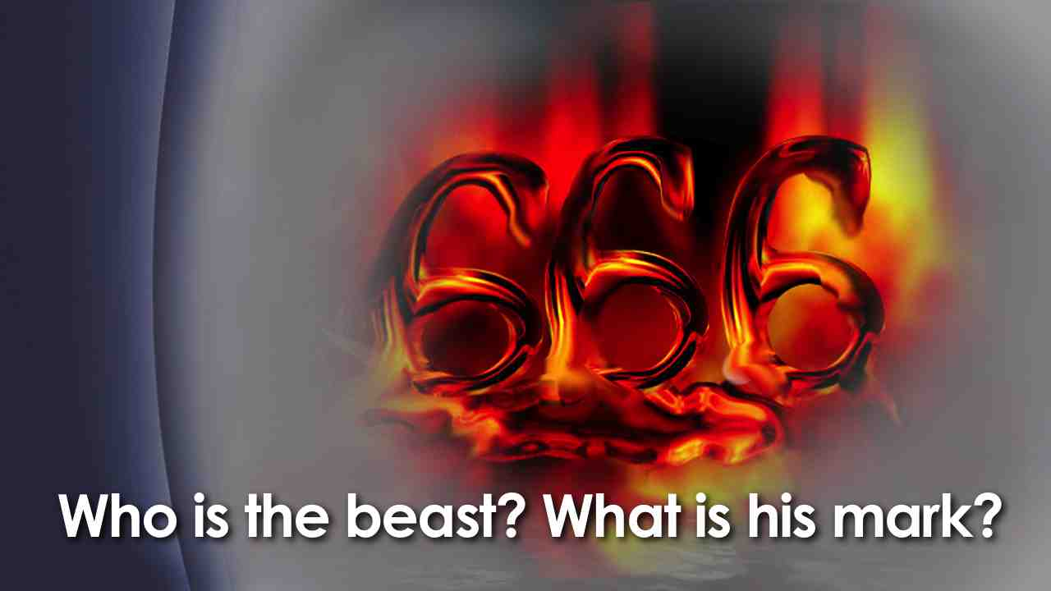 | Кто этот зверь? Каков его знак? Как относится к нему число 666? Мы будем обсуждать все эти вопросы и многое другое на встрече, касающейся печати зверя.
83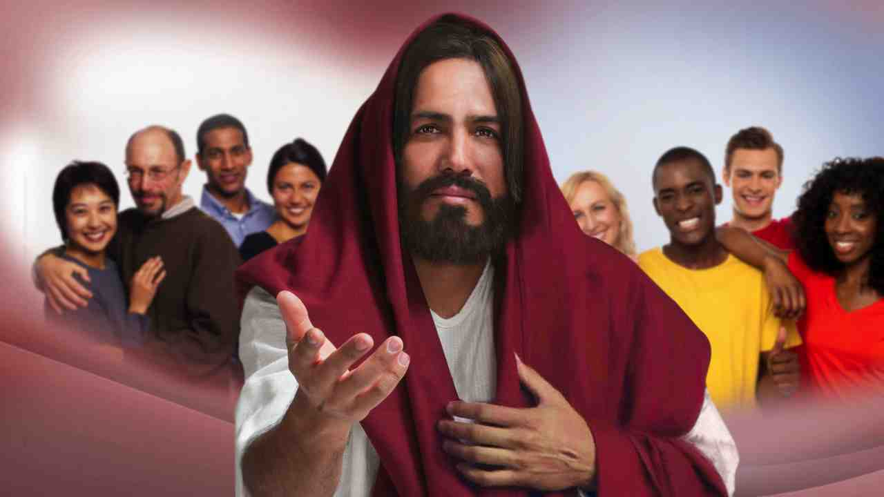 | Это время, когда решается наша судьба. Богом нам дана возможность принять решения для жизни или смерти, когда мы будем изучать истины из книги Откровения!  И пусть ничто не отвлечет вас от этой особой вести, которую Господь посылает каждому из нас!
 | Призыв и молитва.

